**TRƯỜNG ĐẠI HỌC XÂY DỰNG HÀ NỘI**

**KHOA CÔNG NGHỆ THÔNG TIN**

-------------o0o-------------



**ĐỒ ÁN TỐT NGHIỆP ĐẠI HỌC**

NGÀNH: CÔNG NGHỆ THÔNG TIN

**ỨNG DỤNG IOT VÀ AI TRONG XÂY DỰNG HỆ THỐNG QUẢN LÝ SINH VIÊN VÀ ĐIỂM DANH BẰNG VÂN TAY TRÊN NỀN TẢNG WEB**

**NGUYỄN THỊ BẢO NGỌC**

HÀ NỘI - 2025

**TRƯỜNG ĐẠI HỌC XÂY DỰNG HÀ NỘI**

**KHOA CÔNG NGHỆ THÔNG TIN**

-------------o0o-------------



**ĐỒ ÁN TỐT NGHIỆP ĐẠI HỌC**

NGÀNH: CÔNG NGHỆ THÔNG TIN

**ỨNG DỤNG IOT VÀ AI TRONG XÂY DỰNG HỆ THỐNG QUẢN LÝ SINH VIÊN VÀ ĐIỂM DANH BẰNG VÂN TAY TRÊN NỀN TẢNG WEB**

**NGUYỄN THỊ BẢO NGỌC**

**GIÁO VIÊN HƯỚNG DẪN: ThS. LÊ ĐỨC QUANG**

HÀ NỘI - 2025

**LỜI CAM ĐOAN**

Em xin cam đoan rằng toàn bộ nội dung của đồ án tốt nghiệp này là do em tự thực hiện, không sao chép hay vay mượn từ bất kỳ công trình khoa học nào khác. Tất cả các tài liệu, hình ảnh, bảng biểu và trích dẫn được sử dụng trong báo cáo đều có nguồn gốc rõ ràng, được ghi chú và trích dẫn đầy đủ theo quy định.

Nếu có bất kỳ sai phạm nào liên quan đến vấn đề bản quyền hoặc tính trung thực học thuật, em xin hoàn toàn chịu trách nhiệm trước nhà trường và quy định pháp luật.

**LỜI CẢM ƠN**

Để có được một đồ án tốt nghiệp chỉnh chu và đạt được kết quả tốt đẹp, em đã nhận được sự giúp đỡ, hỗ trợ của nhiều cơ quan, tổ chức, cá nhân. Với tình cảm sâu sắc, chân thành của mình, cho phép tôi được bày tỏ lòng biết ơn sâu sắc đến tất cả các cá nhân và cơ quan đã tạo điều kiện giúp đỡ trong quá trình học tập và nghiên cứu đề tài.

Trước hết em xin gửi tới các thầy cô bộ môn Mạng và hệ thống thông tin khoa Công nghệ thông tin trường Đại học Xây Dựng Hà Nội lời chào trân trọng, lời chúc sức khỏe và lời cảm ơn sâu sắc nhất. Trong quá trình học tập và nghiên cứu đồ án với sự quan tâm, dạy dỗ, chỉ bảo tận tình chu đáo của thầy cô, đến nay em đã có thể hoàn thành đồ án của mình. Đặc biệt tôi xin gửi lời cảm ơn chân thành nhất tới Ths. Lê Đức Quang đã quan tâm giúp đỡ, trực tiếp hướng dẫn em hoàn thành tốt đồ án này trong thời gian qua.

Em xin bày tỏ lòng biết ơn đến lãnh đạo Trường Đại học Xây Dựng Hà Nội, các Khoa Phòng ban chức năng đã trực tiếp và gián tiếp giúp đỡ em trong suốt quá trình học tập và nghiên cứu đề tài. Ngoài ra, em cũng xin chân thành cảm ơn gia đình và bạn bè - những người luôn ở bên cạnh em, đã luôn tạo điều kiện, quan tâm, giúp đỡ, động viên em trong suốt quá trình học tập và hoàn thành đề án tốt nghiệp.

Với điều kiện thời gian cũng như kinh nghiệm còn hạn chế của một học viên, luận văn này không thể tránh được những thiếu sót. Em rất mong nhận được sự chỉ bảo, đóng góp ý kiến của các thầy cô để em có điều kiện bổ sung, nâng cao ý thức của mình, phục vụ tốt hơn công tác thực tế sau này.

Em xin chân thành cảm ơn!

Nguyễn Thị Bảo Ngọc

**MỤC LỤC**

DANH MỤC TỪ VIẾT TẮT iii

DANH MỤC BẢNG v

DANH MỤC HÌNH ẢNH vi

ĐẶT VẤN ĐỀ 1

CHƯƠNG 1: CÁC CÔNG NGHỆ SỬ DỤNG 4

**1.1 Vi điều khiển ESP32 4**

**1.2 Cảm biến vân tay AS608 7**

**1.3 Màn hình LCD 1602 I2C 9**

**1.4 Java Spring Boot 11**

**1.4.1 Giới thiệu Tổng quan 11**

**1.4.2 Kiến trúc và Luồng Hoạt động (Luồng Request) 11**

**1.5 Angular Framework 12**

**1.5.1 Khái niệm tổng quan 12**

**1.5.2 Kiến trúc và các khái niệm cốt lõi 13**

**1.6 Microsoft SQL Server. 15**

**1.6.1 Khái niệm và đặc điểm chính 15**

**1.6.2 Các thành phần quan trọng 15**

**1.7 Các thiết bị khác 15**

CHƯƠNG 2: PHÂN TÍCH THIẾT KẾ 17

**2.1 Phân tích hệ thống 17**

**2.1.1 Các chức năng cho sinh viên 17**

**2.1.2 Các chức năng cho giảng viên 17**

**2.1.3 Chức năng của quản trị viên hệ thống 18**

**2.1.4 Chức năng toàn hệ thống 18**

**2.2 Biểu đồ Usecase 19**

**2.2.1 Biểu đồ Usecase tổng quát 19**

**2.2.2 Sơ đồ Use Case Quản trị viên 20**

**2.2.3 Sơ đồ Use Case của giảng viên 22**

**2.3 Các đối tượng dữ liệu 24**

**2.4 Các thành phần của hệ thống 25**

**2.4 Cơ sở dữ liệu 26**

**2.5 Cấu trúc mạch của hệ thống IoT 27**

**2.6 Sơ đồ triển khai 28**

CHƯƠNG 3: CÀI ĐẶT HỆ THỐNG 29

**3.1 Cấu trúc cài đặt 29**

**3.1.1 Backend 29**

**3.4.2 Frontend 30**

**3.2 Mô tả API của hệ thống 32**

**3.3 Mô tả cài đặt hệ thống 36**

**3.3.1 Chuẩn bị môi trường 36**

**3.3.2 Thiết lập Database (SQL Server) 36**

**3.3.3 Thiết lập Backend (Spring Boot) 36**

**3.3.4 Thiết lập Frontend (Angular) 37**

**3.3.5 Thiết lập Gemini AI 38**

**3.3.6 Thiết lập Email SMTP (Gmail) 38**

**3.3.7 Thiết lập Phần cứng (IoT - ESP32) 38**

CHƯƠNG 4: GIAO DIỆN NGƯỜI DÙNG VÀ KIỂM THỬ 40

**4.1 Giao diện người dùng 40**

**4.1.1 Giao diện hệ thống 40**

**4.1.2 Giao diện cho quản tri viên 43**

**4.1.3 Giao diện cho Giảng viên 49**

**4.1.4 Giao diện cho Sinh viên 57**

**4.2 Kiểm thử chương trình 60**

**4.2.1 Quy trình giảng viên thêm vân tay cho sinh viên 60**

**4.2.2 Quy trình thêm lịch học cho lớp 63**

KẾT LUẬN VÀ HƯỚNG PHÁT TRIỂN 67

DANH MỤC TÀI LIỆU THAM KHẢO 69

# DANH MỤC TỪ VIẾT TẮT

|  |  |  |
| --- | --- | --- |
| **Viết tắt** | **Thuật ngữ đầy đủ** | **Giải thích tiếng Việt** |
| IoT | Internet of Things | Internet vạn vật |
| API | Application Programming Interface | Giao diện lập trình ứng dụng |
| RESTful | Representational State Transfer | Kiến trúc thiết kế API |
| HTTP | HyperText Transfer Protocol | Giao thức truyền tải siêu văn bản |
| TCP/IP | Transmission Control Protocol / Internet Protocol | Giao thức điều khiển truyền vận / Giao thức Internet |
| UART | Universal Asynchronous Receiver-Transmitter | Bộ thu phát không đồng bộ đa năng |
| SPI | Serial Peripheral Interface | Giao diện ngoại vi nối tiếp |
| PWM | Pulse Width Modulation | Điều chế độ rộng xung |
| ADC | Analog-to-Digital Converter | Bộ chuyển đổi tương tự sang số |
| DAC | Digital-to-Analog Converter | Bộ chuyển đổi số sang tương tự |
| GPIO | General Purpose Input/Output | Chân nhập/xuất đa năng |
| BLE | Bluetooth Low Energy | Bluetooth năng lượng thấp |
| OTA | Over-The-Air | Cập nhật phần mềm qua mạng |
| RX | Receive | Nhận dữ liệu |
| TX | Transmit | Truyền dữ liệu |
| SDA | Serial Data | Chân dữ liệu trong giao thức I2C |
| SCL | Serial Clock | Chân xung nhịp trong giao thức I2C |
| SPA | Single Page Application | Ứng dụng một trang |
| MVC | Model-View-Controller | Mô hình thiết kế phần mềm |
| DI | Dependency Injection | Tiêm phụ thuộc |
| JDBC | Java Database Connectivity | Kết nối cơ sở dữ liệu Java |
| JPA | Java Persistence API | Chuẩn ánh xạ đối tượng – cơ sở dữ liệu |
| SCSS | Sassy CSS | Trình tiền xử lý CSS |
| RxJS | Reactive Extensions for JavaScript | Thư viện lập trình phản ứng cho JavaScript |
| CORS | Cross-Origin Resource Sharing | Chia sẻ tài nguyên chéo nguồn |
| RDBMS | Relational Database Management System | Hệ quản trị cơ sở dữ liệu quan hệ |
| CSV | Comma Separated Values | Tệp dữ liệu dạng bảng phân cách bằng dấu phẩy |
| MSSV | Mã Số Sinh Viên | Mã định danh của sinh viên |

# DANH MỤC BẢNG

Bảng 1.1 Danh sách chức năng các chân của ESP32 6

Bảng 1.2 Danh sách các chức năng chân của AS608 8

Bảng 1.3 Danh sách chức năng các chân của LCD 1602 I2C 10

Bảng 2.1 Tổng hợp dây nối tất cả các thiết bị 27

Bảng 3.1 Vai trò các thư mục trong Backend 30

Bảng 3.2 Các công nghệ tích hợp trong Backend 31

Bảng 3.3 Các thư mục trong /app và chức năng của chúng 32

Bảng 3.4 Mô tả API hệ thống 33

Bảng 3.5 Bảng môi trường hệ thống 36

# DANH MỤC HÌNH ẢNH

Hình 1.1 Tổng quan module ESP32 4

Hình 1.2 Vị trí chân trên ESP32 5

Hình 1.3 Vị trí l Led, nút ấn trên ESP32 5

Hình 1.4 Tổng quan module AS608 7

Hình 1.5 Sơ đồ chân AS608 8

Hình 1.6 Tổng quan LCD 1602 I2C 9

Hình 1.7 Sơ đồ chân trên LCD 1602 I2C 10

Hình 2.1 Biểu đồ Use Case tổng quát 19

Hình 2.2 Biểu đồ quản lý lớp học của quản trị viên 20

Hình 2.3 Biểu đồ quản lý sinh viên trong lớp của quản trị viên 21

Hình 2.4Use case quản lý người dùng của quản trị viên 22

Hình 2.5 Use case quản lý thiết bị của quản trị viên 22

Hình 2.6 Use case quản lý lớp học của giảng viên 23

Hình 2.7 Use case quản lý điểm số của giảng viên 24

Hình 2.8 Use case quản lý điểm danh của giảng viên 25

Hình 2.9 Các đối tượng dữ liệu 25

Hình 2.10 Sơ đồ thành phần hệ thống 26

Hình 2.11 Sơ đồ ERD hệ thống 27

Hình 2.12 Cấu trúc mạch hệ thống IoT 28

Hình 2.13 Sơ đồ triển khai 29

Hình 4.1 Giao diện slide show của hệ thống 40

Hình 4.2 Giao diện đăng nhập 40

Hình 4.3 Giao diện đăng kí 41

Hình 4.4 Giao diện quên mật khẩu 42

Hình 4.5 Giao diện xác nhận mật khẩu mới 42

Hình 4.6 Giao diện quản lý người dùng của quản trị viên 43

Hình 4.7 Giao diện xác nhận xóa người dùng 43

Hình 4.8 Giao diện quản lý lớp học cho quản trị viên 44

Hình 4.9 Giao diện xác nhận xóa lớp 44

Hình 4.10 Giao diện tạo lớp học 45

Hình 4.11 Giao diện thêm thủ công SV vào lớp 45

Hình 4.12 Giao diện thêm SV vào lớp từ file CSV 46

Hình 4.13 Giao diện quản lý lịch học 46

Hình 4.14 Giao diện thêm lịch học 47

Hình 4.15 Giao diện chỉnh sửa lớp học 47

Hình 4.16 Giao diện quản lý thiết bị điểm danh 48

Hình 4.17 Giao diện thêm thiết bị điểm danh 48

Hình 4.18 Giao diện chỉnh sửa thiết bị 49

Hình 4.19 giao diện trang chủ giảng viên 49

Hình 4.20 Giao diện quản lý lớp học 50

Hình 4.21 Giao diện chi tiết lớp học 51

Hình 4.22 Giao diện quản lý điểm số 51

Hình 4.23 Giao diện phân bố điểm và sinh viên cần chú ý 52

Hình 4.24 Giao diện nhập điểm số từ file CSV 52

Hình 4.25 Giao diện nhập điểm hàng loạt 53

Hình 4.26 Giao diện lịch dạy 53

Hình 4.27 Giao diện danh sách lớp có lịch 54

Hình 4.28 Giao diện lịch sử điểm danh của sinh viên 54

Hình 4.29 Giao diện thêm vân tay cho sinh viên 55

Hình 4.30 Giao diện cập nhật vân tay 55

Hình 4.31 Giao diện AI Anlytics 56

Hình 4.32 Giao diện trang cá nhân và đổi mật khẩu giảng viên 56

Hình 4.33 Giao diện cập nhật trang cá nhân giảng viên 57

Hình 4.34 Giao diện trang chủ của sinh viên 57

Hình 4.35 Giao diện lịch học của sinh viên 58

Hình 4.36 Giao diện danh sách lớp học 58

Hình 4.37 Giao diện quản lý điểm số của sinh viên 59

Hình 4.38 Giao diện trang cá nhân và cập nhật mật khẩu sinh viên 59

Hình 4.39 Giao diện cập nhật trang cá nhân sinh viên 60

Hình 4.40 Giao diện tạo phiên đăng kí vân tay 60

Hình 4.41 Giao diện gửi yêu cầu thêm vân tay 61

Hình 4.42 Minh họa quét vân tay 61

Hình 4.43 Thiết bị thêm vân tay thành công 62

Hình 4.44 Giao diện báo đã nhận ví trí vân tay từ thiết bị 62

Hình 4.45 Giao diện thêm vân tay thành công 63

Hình 4.46 Giao diện quản lý lịch học 63

Hình 4.47 Giao diện quản lý lịch học 64

Hình 4.48 Giao diện nhập thông tin lịch học 65

Hình 4.49 Thêm lịch học thành công 66

# ĐẶT VẤN ĐỀ

**1. Lí do chọn đề tài**

Trong quá trình chuyển đổi số giáo dục hiện nay, yêu cầu hiện đại hóa công tác quản lý sinh viên ngày càng trở nên cấp thiết. Tuy nhiên, ở nhiều trường đại học, việc điểm danh và theo dõi chuyên cần vẫn còn thực hiện thủ công, gây tốn thời gian, dễ xảy ra sai sót và khó tổng hợp dữ liệu để đánh giá chính xác tình hình học tập của sinh viên. Điều này dẫn đến việc nhà trường và giảng viên thiếu cơ sở để phát hiện và hỗ trợ kịp thời các trường hợp sinh viên có dấu hiệu nghỉ học nhiều hoặc giảm sút kết quả học tập.

Sự phát triển của công nghệ sinh trắc học và Internet of Things (IoT) cho phép triển khai các hệ thống điểm danh tự động bằng vân tay, giúp đảm bảo tính chính xác, minh bạch và hạn chế gian lận. Đồng thời, các nền tảng web hiện đại như Spring Boot và Angular hỗ trợ quản lý tập trung lịch học, điểm số và dữ liệu chuyên cần. Đặc biệt, việc tích hợp trí tuệ nhân tạo (AI) giúp phân tích và đưa ra cảnh báo sớm, góp phần nâng cao chất lượng giảng dạy và quản lý đào tạo.

Vì vậy, em lựa chọn nghiên cứu và xây dựng “**Ứng dụng IoT và AI trong xây dựng hệ thống quản lý sinh viên và điểm danh bằng vân tay trên nền tảng Web**” nhằm giải quyết các hạn chế hiện nay, đồng thời vận dụng và phát triển kiến thức chuyên môn trong lĩnh vực công nghệ phần mềm, IoT và trí tuệ nhân tạo.

**2. Mục tiêu đề tài**

Mục tiêu của đề tài là nghiên cứu và xây dựng một hệ thống quản lý sinh viên tích hợp điểm danh bằng vân tay trên nền tảng Web, kết hợp với công nghệ IoT và trí tuệ nhân tạo nhằm nâng cao tính hiệu quả và tự động hóa trong công tác quản lý đào tạo. Cụ thể, hệ thống cần đảm bảo thực hiện được việc định danh sinh viên thông qua cảm biến vân tay AS608 kết nối với thiết bị ESP32, từ đó tự động ghi nhận dữ liệu điểm danh và đồng bộ về cơ sở dữ liệu tập trung. Bên cạnh đó, hệ thống phải cung cấp đầy đủ các chức năng quản lý sinh viên, lịch học và điểm số dành cho giảng viên và nhà trường, với giao diện trực quan, dễ sử dụng.

Ngoài ra, đề tài hướng đến việc ứng dụng trí tuệ nhân tạo để phân tích dữ liệu chuyên cần, hỗ trợ cảnh báo sớm các trường hợp sinh viên có nguy cơ bỏ học hoặc suy giảm kết quả học tập. Thông qua đó, hệ thống không chỉ đáp ứng yêu cầu quản lý cơ bản mà còn góp phần nâng cao chất lượng giảng dạy, tăng tính tương tác giữa giảng viên và sinh viên, đồng thời phù hợp với xu hướng chuyển đổi số trong giáo dục đại học hiện nay.

**3. Mục tiêu và phạm vị nghiên cứu**

Đối tượng nghiên cứu của đề tài tập trung vào việc xây dựng một hệ thống quản lý sinh viên và điểm danh tự động bằng vân tay, bao gồm quy trình thu nhận và xử lý dữ liệu sinh trắc học thông qua thiết bị IoT (cảm biến vân tay AS608 và vi điều khiển ESP32), cùng với hệ thống quản lý được phát triển trên nền tảng Web sử dụng Spring Boot và Angular. Bên cạnh đó, đề tài nghiên cứu việc ứng dụng trí tuệ nhân tạo trong phân tích dữ liệu chuyên cần của sinh viên nhằm hỗ trợ giảng viên đưa ra cảnh báo và đánh giá tình hình học tập một cách kịp thời và chính xác.

Phạm vi nghiên cứu của đề tài giới hạn trong môi trường mô phỏng quản lý học tập tại một lớp học hoặc một khóa học quy mô nhỏ, với các chức năng chính bao gồm quản lý thông tin sinh viên, lịch học, điểm danh, điểm số và thống kê chuyên cần. Việc nhận dạng sinh viên chỉ thực hiện dựa trên dấu vân tay đã đăng ký trước đó. Hệ thống tập trung vào kiểm thử chức năng và tính khả thi của mô hình, chưa triển khai trên quy mô toàn trường hoặc tích hợp với các hệ thống đào tạo khác của nhà trường.

**4. Các tác nhân tham gia hệ thống**

Hệ thống được phát triển nhằm phục vụ các nhóm người dùng chính trong môi trường giáo dục đại học, bao gồm:

* Sinh viên: Thực hiện điểm danh bằng dấu vân tay trên thiết bị tại phòng học; xem lịch học, kết quả điểm danh và điểm số trên hệ thống Web.
* Giảng viên: Quản lý lớp học, xem lịch giảng dạy theo ngày, theo dõi trạng thái chuyên cần của sinh viên theo từng buổi học và tiếp nhận cảnh báo học tập từ AI.
* Quản trị viên (Admin/Nhà trường): Quản lý dữ liệu hệ thống ở mức tổng thể như tài khoản người dùng, thiết bị điểm danh, lớp học, và hỗ trợ công tác vận hành hệ thống.

**5. Phương pháp thực hiện**

Để đảm bảo quá trình nghiên cứu diễn ra có hệ thống và đạt hiệu quả, đề tài áp dụng các phương pháp triển khai như sau:

Nghiên cứu lý thuyết:

* Tìm hiểu kiến thức về sinh trắc học vân tay và thiết bị cảm biến AS608
* Khảo sát nguyên lý truyền thông của ESP32 trong hệ thống IoT
* Phân tích kiến trúc và công nghệ xây dựng ứng dụng Web (Spring Boot, Angular)
* Tham khảo các mô hình quản lý đào tạo trong trường đại học

Phân tích và thiết kế hệ thống:

* Xác định yêu cầu chức năng và phi chức năng của hệ thống
* Mô hình hóa sử dụng UML (Use Case, Activity, Class, Sequence
* Thiết kế cơ sở dữ liệu và phân quyền người dùng

Xây dựng và phát triển hệ thống:

* Lập trình chức năng điểm danh IoT trên thiết bị ESP32 và AS608
* Xây dựng backend xử lý dữ liệu bằng Spring Boot
* Phát triển giao diện web thân thiện người dùng bằng Angular
* Tích hợp cơ sở dữ liệu SQL Server để quản lý dữ liệu tập trung

Tích hợp AI phân tích dữ liệu

* Thu thập dữ liệu điểm danh thực tế
* Ứng dụng AI hỗ trợ đánh giá chuyên cần và cảnh báo sớm

Kiểm thử và đánh giá

* Kiểm thử chức năng IoT – Web – Cơ sở dữ liệu với dữ liệu thực nghiệm
* Đánh giá hiệu năng, tính chính xác và mức độ ổn định của hệ thống
* Đưa ra nhận xét và đề xuất cải tiến

# CHƯƠNG 1: CÁC CÔNG NGHỆ SỬ DỤNG

## 1.1 Vi điều khiển ESP32

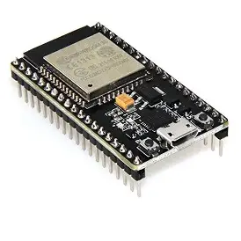ESP32 là dòng vi điều khiển do Espressif Systems phát triển, tích hợp bộ xử lý hai nhân Xtensa LX6 có xung nhịp lên đến 240 MHz, bộ nhớ RAM và Flash lớn giúp hỗ trợ xử lý nhiều tác vụ song song. Đây là một trong những nền tảng IoT phổ biến nhất hiện nay nhờ khả năng kết nối mạnh mẽ và hỗ trợ đa dạng giao thức truyềng thông.

Hình 1.1 Tổng quan module ESP32

*Các đặc điểm nổi bật của ESP32:*

* Tích hợp Wi-Fi và Bluetooth (BLE 4.2/Classic)
* → Phù hợp cho ứng dụng IoT kết nối mạng không dây
* Nhiều chân giao tiếp ngoại vi: UART, SPI, I2C, PWM, ADC, DAC,…
* → Cho phép kết nối linh hoạt với cảm biến và thiết bị ngoại vi
* Tiêu thụ năng lượng thấp với nhiều chế độ tiết kiệm năng lượng
* → có thể chạy bằng pin trong thời gian dài
* Hỗ trợ lập trình đa nền tảng: Arduino IDE, PlatformIO, ESP-IDF

→ Tối ưu cho sinh viên và nhà phát triển

*Vai trò của ESP32 trong đề tài:*

* Giao tiếp với cảm biến vân tay AS608 thông qua giao thức UART
* Thu thập dữ liệu vân tay từ người dùng
* Gửi dữ liệu xác thực đến máy chủ qua giao thức HTTP/REST
* Nhận phản hồi từ Backend về trạng thái điểm danh và hiển thị kết quả trên LCD
* Đảm bảo tốc độ xử lý đủ nhanh phục vụ điểm danh theo thời gian thực

*Ưu điểm khi lựa chọn ESP32 cho hệ thống:*

* Chi phí thấp, dễ triển khai thực tế tại các phòng học
* Độ ổn định cao khi hoạt động liên tục
* Dễ mở rộng thêm các module khác như RFID, LCD, LoRa nếu triển khai quy mô lớn
* Hỗ trợ cập nhật firmware từ xa (OTA) giúp bảo trì thuận tiện

*Cấu trúc sơ dồ chân vi điều khiển ESP32:*

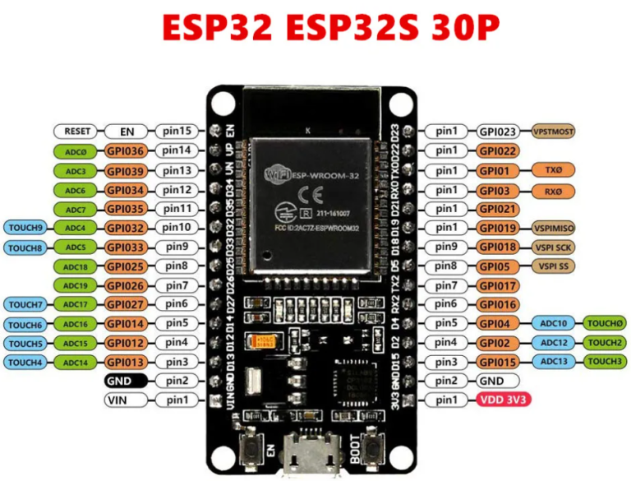

Hình 1.2 Vị trí chân trên ESP32

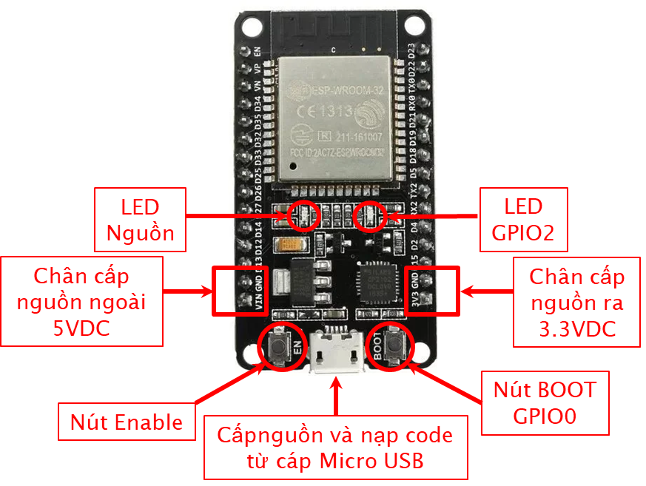

Hình 1.3 Vị trí l Led, nút ấn trên ESP32

Bảng 1.1 Danh sách chức năng các chân của ESP32

| **Ký hiệu (Chân)** | **Chức năng Chính** | **Chi tiết Chức năng Quan trọng** |
| --- | --- | --- |
| **VIN, 3V3, GND** | Nguồn & Nối đất | Cung cấp nguồn 5V, 3.3V và nối đất. VIN cấp nguồn cho V+ của AS608. |
| **EN** | Điều khiển | Chân Chip Enable để khởi động lại chip. |
| **TX0, RX0** | UART Mặc định | Cổng Serial chính (UART0). Dùng để nạp code và hiển thị Debug (Serial Monitor). |
| **TX2, RX2** | UART Phụ (Serial 2) | Cổng Serial thứ hai. Lý tưởng để giao tiếp với AS608. |
| **D2, D4, D5** | I/O Đa năng | Các chân Digital I/O cơ bản. |
| **D12- D15, D18, D19, D23** | I/O Đa năng/SPI | Các chân linh hoạt, thường dùng cho giao tiếp SPI (MISO, MOSI, SCK). |
| **D21, D22** | I/O Đa năng/I2C | Các chân thường dùng cho giao tiếp I2C (SDA, SCL) |
| **D25- D27, D32, D33** | I/O Đa năng (ADC/DAC) | Hỗ trợ Analog-to-Digital (ADC) và Digital-to-Analog (DAC). |
| **D34, D35, VN, VP** | Đầu vào Analog (ADC) | Chỉ có thể là Đầu vào (Input-only). Dùng để đọc giá trị Analog từ cảm biến. |

## A black rectangular object with colorful wires AI-generated content may be incorrect.1.2 Cảm biến vân tay AS608

*AS608* là module cảm biến vân tay sử dụng công nghệ quang học để thu nhận ảnh vân tay và xử lý dữ liệu sinh trắc học ngay trên thiết bị. Đây là dòng cảm biến phổ biến trong các ứng dụng kiểm soát ra vào, chấm công và điểm danh nhờ chi phí thấp, độ chính xác cao và khả năng giao tiếp dễ dàng với các vi điều khiển bằng UART TTL.

Hình 1.4 Tổng quan module AS608

*Đặc điểm nổi bật của AS608:*

* Bộ xử lý và Bộ nhớ tích hợp: AS608 có chip xử lý riêng để thực hiện các thuật toán nhận dạng, trích xuất và lưu trữ dữ liệu vân tay (template). Điều này giúp giảm tải cho ESP32.
* Công nghệ Quang học: Sử dụng ánh sáng để chụp ảnh vân tay, cho độ bền và độ chính xác cao.
* Giao tiếp UART (Serial)**:** Sử dụng giao tiếp nối tiếp TTL (Rx, Tx) để dễ dàng kết nối với ESP32.
* Chế độ hoạt động đa dạng: Hỗ trợ chế độ Enroll (Đăng ký/Lưu vân tay) và Identify/Verify (Xác thực/So sánh vân tay), Xóa vân tay.

*Vai trò của AS608 trong đề tài:*

* Quét và ghi nhận dữ liệu vân tay của sinh viên tại phòng học
* Tạo template dữ liệu đặc trưng và gửi sang ESP32 xử lý.
* Định danh sinh viên một cách duy nhất, đảm bảo chống gian lận điểm danh thay
* Đồng bộ dữ liệu điểm danh lên hệ thống Web thông qua ESP32 và API backend

*Ưu điểm khi lựa chọn AS608 cho hệ thống:*

* Hoạt động Độc lập: AS608 tự xử lý thuật toán nhận dạng (ASIC Chip), giúp ESP32 chỉ cần gửi lệnh và nhận kết quả, không cần tài nguyên tính toán lớn.
* Giá thành Hợp lý: Là lựa chọn tối ưu về chi phí cho các dự án quy mô nhỏ và vừa.
* Dễ dàng Tích hợp: Giao tiếp UART đơn giản, có sẵn thư viện hỗ trợ tốt cho nền tảng Arduino (dùng cho ESP32).
* Bảo mật Tốt: Mẫu vân tay được lưu dưới dạng template (dữ liệu nhị phân) chứ không phải ảnh gốc, khó bị sao chép ngược

*Cấu trúc sơ đồ chân:*

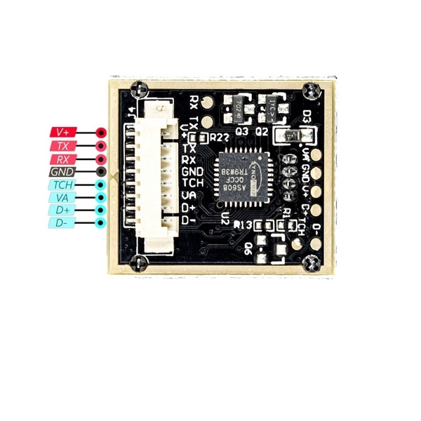

Hình 1.5 Sơ đồ chân AS608

Bảng 1.2 Danh sách các chức năng chân của AS608

| **STT** | **Tên Chân** | **Chức năng** |
| --- | --- | --- |
| **1** | **V+** | Nguồn cấp chính (Power) (Thường 5V) |
| **2** | **GND** | Đất (Ground) |
| **3** | **TX** | Truyền dữ liệu UART |
| **4** | **RX** | Nhận dữ liệu UART |
| **5** | **TCH** | Cảm ứng (Touch) |
| **6** | **VA** | Nguồn Analog/Tham chiếu (Voltage Analog) |
| **7** | **D+** | Dữ liệu USB Dương (USB Data +) |
| **8** | **D-** | Dữ liệu USB Âm (USB Data -) |

## 1.3 Màn hình LCD 1602 I2C

Module LCD 1602 I2C là một thiết bị hiển thị văn bản phổ biến, kết hợp màn hình tinh thể lỏng LCD 1602 (hiển thị 16 ký tự trên 2 dòng) với một module giao tiếp nối tiếp I2C. Module I2C này, thường sử dụng chip PCF8574, đóng vai trò là một bộ mở rộng I/O, chuyển đổi giao tiếp song song phức tạp của LCD sang giao thức I2C chỉ cần hai chân dữ liệu là SDA (Dữ liệu) và SCL (Xung nhịp). Lợi ích chính của việc này là tiết kiệm đáng kể số lượng chân GPIO trên ESP32, giúp giải phóng tài nguyên cho các thiết bị ngoại vi khác như cảm biến vân tay AS608.

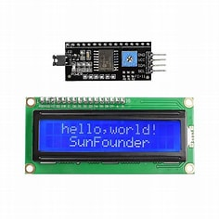

Hình 1.6 Tổng quan LCD 1602 I2C

*Đặc điểm nổi bật của màn hình LCD 1602 I2C*

* Giao tiếp I2C: Sử dụng chip PCF8574 để giao tiếp nối tiếp.
* Tiết kiệm GPIO: Chỉ cần 4 chân (VCC, GND, SDA, SCL) thay vì 6-11 chân truyền thống.
* Hiển thị 16x2: Khả năng hiển thị 16 ký tự trên 2 dòng.
* Điều chỉnh Tương phản: Có biến trở để tùy chỉnh độ sắc nét của ký tự.
* Đèn nền: Hỗ trợ bật/tắt đèn nền màn hình.

*Vai trò của LCD 1602 I2C trong đề tài:*

* Thông báo Điểm danh: Hiển thị kết quả xác thực vân tay (Thành công, Thất bại, ID Sinh viên).
* Hướng dẫn Thao tác: Hiển thị các lệnh hướng dẫn tức thời ("Chạm vân tay...", "Đang đăng ký...").
* Báo cáo Trạng thái: Thông báo về trạng thái hệ thống (kết nối WiFi, lỗi Server, v.v.).
* Tăng Tính Tương tác: Đảm bảo sinh viên nhận được phản hồi ngay lập tức, nâng cao độ tin cậy của hệ thống.

*Ưu điểm khi chọn LCD 1602 I2C cho hệ thống:*

* Chỉ sử dụng 2 chân dữ liệu I2C (SDA/SCL), giải phóng các chân GPIO khác trên ESP32 cho AS608.
* Giảm độ phức tạp của mạch và lỗi kết nối (chỉ cần 4 dây: VCC, GND, SDA, SCL).
* Cung cấp thông báo trạng thái và kết quả điểm danh tức thời ngay tại thiết bị.
* Giao thức I2C cho phép dễ dàng kết nối thêm các thiết bị I2C khác (ví dụ: cảm biến thời gian thực RTC) nếu cần.

*Cấu trúc sơ đồ chân:*

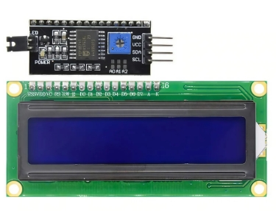

Hình 1.7 Sơ đồ chân trên LCD 1602 I2C

Bảng 1.3 Danh sách chức năng các chân của LCD 1602 I2C

| **STT** | **Ký hiệu chân** | **Chức năng** |
| --- | --- | --- |
| 1 | **GND** | Chân nối đất |
| 2 | **VCC** | Chân cấp nguồn (Thường 5V hoặc 3.3V) |
| 3 | **SDA** | Chân dữ liệu I2C |
| 4 | **SCL** | Chân xung nhịp I2C |

## 1.4 Java Spring Boot

### 1.4.1 Giới thiệu Tổng quan

*Spring Boot* được phát triển trên nền tảng của Spring Framework bằng ngôn ngữ Java. Nó là một phiên bản có tính tự động hoá cao hơn và đơn giản hơn của Spring, giúp việc tạo và khởi chạy ứng dụng diễn ra nhanh chóng.

Mặc dù Spring Framework cung cấp một kiến trúc toàn diện (với các module như Spring MVC, Spring JDBC, Spring AOP, v.v.) và nguyên tắc cốt lõi là Dependency Injection (DI) – cho phép các đối tượng được tiêm vào nhau một cách linh hoạt – sự phức tạp của việc cấu hình ban đầu đã đặt ra thách thức. Spring Boot ra đời với mục tiêu đơn giản hóa việc phát triển ứng dụng Java bằng cách giảm thiểu cấu hình thủ công và cung cấp các thiết lập mặc định hợp lý (Convention over Configuration). Nó tích hợp sẵn các công cụ quan trọng như máy chủ nhúng (ví dụ: Tomcat) và tính năng tự động cấu hình (Auto-Configuration).

### 1.4.2 Kiến trúc và Luồng Hoạt động (Luồng Request)

Kiến trúc và luồng hoạt động diễn ra như sau:

Thứ nhất, Spring Boot Server Layer đảm nhận vai trò Back-end trung tâm, xử lý mọi yêu cầu từ Front-end (Angular) và thiết bị IoT (ESP32).

Thứ hai, Controller (Presentation Layer): Khi có một HTTP Request (từ Angular hoặc ESP32) đến server, RestController sẽ tiếp nhận và xử lý yêu cầu.

Thứ ba, Service (Business Layer): Controller sẽ gọi các Service tương ứng. Service Layer chứa toàn bộ Business Logic (xử lý nghiệp vụ), quy tắc, và xác thực dữ liệu.

Thứ tư, Repository (Data Access Layer): Service thao tác với dữ liệu thông qua các Repository. Repository chịu trách nhiệm giao tiếp trực tiếp với Cơ sở dữ liệu và ánh xạ dữ liệu giữa Database và các lớp Model (Entity/Class) trong Java Các Module Cốt lõi được Ứng dụng Trong hệ thống quản lý sinh viên sử dụng API (RESTful Services), các module Starter sau là không thể thiếu:

* Spring Boot Starter Web
  + Chức năng: Cung cấp đầy đủ các thư viện cần thiết để xây dựng các RESTful API và tích hợp máy chủ web nhúng.
  + Áp dụng: Xây dựng API quản lý sinh viên, lịch học (CRUD), và đặc biệt là API nhận dữ liệu điểm danh từ ESP32.
* Spring Boot Starter Data JPA
  + Chức năng: Hỗ trợ tương tác với Database thông qua Hibernate ORM (Object-Relational Mapping), giúp lập trình viên thao tác với dữ liệu bằng các phương thức của Java thay vì viết code SQL thủ công.
  + Áp dụng: Dễ dàng mapping Entity (ví dụ: lớp SinhVien, DiemDanh) giữa Database và Java Object, hỗ trợ triển khai Repository Pattern để truy vấn dữ liệu.
* Spring Boot Starter Security + JWT
  + Chức năng: Quản lý Xác thực và Phân quyền cho các tài khoản quản lý trên nền tảng Web.
  + Áp dụng: Bảo vệ các API quản lý bằng JSON Web Token (JWT), đảm bảo chỉ người dùng có quyền (ví dụ: Quản trị viên) mới có thể truy cập và chỉnh sửa dữ liệu sinh viên/lịch học.
* Các Module Mở rộng (Tùy chọn)
  + Spring Boot Starter Mail: Dùng để gửi các thông báo qua email.
  + Lombok: một thư viện Java được sử dụng để giảm thiểu tối đa các đoạn code lặp đi lặp lại như Getters, Setters, hàm tạo.
  + Gemini API: Gemini có thể phân tích dữ liệu điểm danh, lịch học để đưa ra các báo cáo tóm tắt hoặc dự đoán phức tạp (ví dụ: "Phân tích xu hướng vắng mặt của sinh viên theo môn học và đưa ra cảnh báo sớm").

## 1.5 Angular Framework

### 1.5.1 Khái niệm tổng quan

*Angular* là một Framework JavaScript/TypeScript mã nguồn mở được phát triển bởi Google, dùng để xây dựng các ứng dụng phía người dùng có hiệu suất cao, đặc biệt là các Ứng dụng Một trang (Single Page Applications - SPA).

*TypeScript:* Angular được xây dựng dựa trên TypeScript (một siêu tập hợp của JavaScript), giúp mã nguồn có tính kiểu dữ liệu mạnh mẽ, dễ bảo trì và mở rộng hơn so với JavaScript thuần.

*SPA:* Ứng dụng SPA tải toàn bộ mã HTML, CSS và JavaScript chỉ trong lần truy cập đầu tiên. Sau đó, các tương tác tiếp theo chỉ tải về dữ liệu, giúp tốc độ chuyển đổi giữa các trang diễn ra nhanh chóng, mang lại trải nghiệm người dùng mượt mà.

### 1.5.2 Kiến trúc và các khái niệm cốt lõi

Kiến trúc của Angular dựa trên nguyên tắc Component-Based Architecture (Kiến trúc dựa trên Thành phần).

#### 1.5.2.1 Component (Thành phần)

Component là khối xây dựng cơ bản của ứng dụng Angular. Mỗi Component kiểm soát một phần nhỏ của màn hình.

Mỗi Component bao gồm ba phần:

* Template (HTML): Định nghĩa cấu trúc giao diện người dùng.
* Styles (CSS/SCSS): Định nghĩa giao diện/phong cách cho Component đó.
* Class (TypeScript): Chứa logic nghiệp vụ, dữ liệu và tương tác với các Service.

#### 1.5.2.2 Module (NgModule)

Module giúp tổ chức các Component, Service và Pipe có liên quan thành các khối chức năng. Ứng dụng Angular luôn có ít nhất một Root Module (AppModule).

Module có vai trò quản lý việc khai báo, nhập khẩu (imports) và xuất khẩu (exports) các thành phần, giúp ứng dụng có cấu trúc rõ ràng.

#### 1.5.2.3 Service và Dependency Injection (DI)

Service: Các lớp chứa logic không liên quan đến giao diện người dùng (ví dụ: lấy dữ liệu từ Back-end, xử lý tính toán). Trong đề tài này, Service sẽ chịu trách nhiệm gọi các RESTful API do Spring Boot cung cấp.

Dependency Injection (DI): Angular sử dụng hệ thống DI để cung cấp các Service cho các Component cần chúng một cách linh hoạt, tương tự như trong Spring Boot. Điều này giúp các Component dễ dàng được kiểm thử và tái sử dụng.

#### 1.5.2.4 Data Binding

Data Binding là cơ chế tự động đồng bộ hóa dữ liệu giữa Model (Class/TypeScript) và View (Template/HTML).

Các loại Binding quan trọng:

* Interpolation ({{value}}): Hiển thị dữ liệu từ Component lên Template.
* Property Binding ([property]="value"): Gán giá trị từ Component Class vào thuộc tính HTML.
* Event Binding ((event)="handler()"): Phản ứng với các sự kiện người dùng (nhấp chuột, nhập liệu).
* Two-Way Binding ([(ngModel)]): Đồng bộ dữ liệu hai chiều giữa Model và Input Form (thường dùng trong quản lý/chỉnh sửa dữ liệu sinh viên).

#### 1.5.2.5 Xử lý dữ liệu bất đồng bộ với RxJS

RxJs (Reactive Extensions for JavaScript) là một thư viện được Angular tích hợp sâu để xử lý dữ liệu và sự kiện bất đồng bộ. RxJS được sử dụng trong các Service để gọi RESTful API (sử dụng HttpClient). Thay vì nhận kết quả ngay lập tức (như code đồng bộ), Service sẽ trả về một Observable. Component sẽ subscribe (đăng ký) vào Observable này để nhận dữ liệu khi dữ liệu từ Spring Boot (Back-end) sẵn sàng.

Observable (Luồng Quan sát được): Đại diện cho một luồng dữ liệu hoặc sự kiện có thể phát ra nhiều giá trị theo thời gian (ví dụ: dữ liệu nhận được từ API của Spring Boot).

Observer (Người Quan sát): Là đối tượng tiêu thụ các giá trị được phát ra từ Observable.

Operators (Toán tử): Các hàm mạnh mẽ (như map, filter, switchMap) giúp thao tác, biến đổi và kết hợp các luồng dữ liệu một cách dễ dàng và hiệu quả.

#### 1.5.2.6 Thiết kế đáp ứng (Responsive Design)

Responsive Design là một phương pháp thiết kế giao diện web nhằm mục đích làm cho ứng dụng hoạt động và hiển thị tốt trên mọi kích thước màn hình và thiết bị (máy tính, máy tính bảng, điện thoại di động).

Kỹ thuật áp dụng:

* Flexible Grids và Layouts: Sử dụng các đơn vị tương đối (như phần trăm, rem, em) thay vì giá trị cố định (pixel).
* Media Queries: Sử dụng các quy tắc CSS để áp dụng phong cách khác nhau dựa trên kích thước màn hình (ví dụ: ẩn một số cột trong bảng khi hiển thị trên điện thoại).
* Angular Flex-Layout: Angular thường sử dụng thư viện Flex-Layout (hoặc các tiện ích Flexbox/Grid của CSS) để xây dựng bố cục linh hoạt và đáp ứng.

## 1.6 Microsoft SQL Server.

### 1.6.1 Khái niệm và đặc điểm chính

Hệ Quản trị Cơ sở dữ liệu quan hệ (RDBMS): SQL Server lưu trữ dữ liệu dưới dạng các bảng có quan hệ logic với nhau thông qua các khóa. Nó tuân thủ mô hình quan hệ do E.F. Codd đề xuất.

Ngôn ngữ SQL (Structured Query Language): Đây là ngôn ngữ tiêu chuẩn được sử dụng để định nghĩa, truy vấn, và quản lý dữ liệu trong SQL Server.

Hỗ trợ ACID: SQL Server đảm bảo các giao dịch dữ liệu tuân thủ các thuộc tính ACID (Atomicity, Consistency, Isolation, Durability), đảm bảo tính toàn vẹn và đáng tin cậy của dữ liệu.

T-SQL (Transact-SQL): Là phần mở rộng độc quyền của Microsoft cho ngôn ngữ SQL tiêu chuẩn. T-SQL bổ sung các tính năng lập trình (ví dụ: biến, hàm, câu lệnh điều kiện) giúp tăng cường khả năng xử lý nghiệp vụ phức tạp ngay tại cấp độ cơ sở dữ liệu (ví dụ: thông qua Stored Procedures).

### 1.6.2 Các thành phần quan trọng

Engine Cơ sở Dữ liệu (Database Engine): Đây là dịch vụ cốt lõi, chịu trách nhiệm lưu trữ, xử lý, bảo mật dữ liệu và quản lý các tài nguyên liên quan.

Bảng (Tables): Nơi dữ liệu được lưu trữ theo cấu trúc hàng và cột.

Khóa Chính (Primary Keys): Định danh duy nhất cho mỗi hàng trong một bảng (ví dụ: MaSinhVien).

Khóa Ngoại (Foreign Keys): Thiết lập mối quan hệ giữa các bảng. Khóa ngoại đảm bảo tính toàn vẹn tham chiếu (Referential Integrity) (ví dụ: ID_SinhVien trong bảng DiemDanh tham chiếu đến MaSinhVien trong bảng SinhVien).

Stored Procedures (Thủ tục Lưu trữ): Là các đoạn mã T-SQL được biên dịch sẵn và lưu trữ trong cơ sở dữ liệu. Chúng được sử dụng để thực hiện các tác vụ phức tạp, giúp tăng hiệu suất và bảo mật.

## 1.7 Các thiết bị khác

Nút nhấn 4 chân (Tactile Button): Là công tắc cơ khí dạng nhấn-nhả, đóng vai trò tạo tín hiệu đầu vào (Input) cho vi điều khiển. Trong hệ thống, nút được dùng để kích hoạt ngắt, cho phép người dùng chuyển đổi nhanh giữa chế độ điểm danh và chế độ thêm vân tay.

Còi chíp (Buzzer): Là linh kiện phát âm thanh điện tử, đóng vai trò tín hiệu đầu ra (Output) để phản hồi trạng thái cho người dùng. Thiết bị sẽ phát tiếng bíp xác nhận khi điểm danh thành công hoặc cảnh báo âm thanh khi hệ thống gặp lỗi nhận diện.

Dây Jumper (Dây cắm): Là dây dẫn chuyên dụng có đầu cắm bấm sẵn, giúp kết nối nhanh các module với vi điều khiển mà không cần hàn cố định. Chúng chịu trách nhiệm dẫn nguồn điện và truyền tín hiệu điều khiển giữa ESP32 với các thiết bị ngoại vi.

Dây cáp Micro USB:Là thiết bị kết nối vật lý giữa mạch ESP32 và máy tính. Cáp có nhiệm vụ kép: vừa cấp nguồn 5V nuôi hệ thống, vừa truyền tải dữ liệu để nạp chương trình (code) và gỡ lỗi trong quá trình phát triển.

# CHƯƠNG 2: PHÂN TÍCH THIẾT KẾ

## 2.1 Phân tích hệ thống

Đề tài đặt ra yêu cầu xây dựng một hệ thống quản lý sinh viên và điểm danh tự động bằng vân tay, kết hợp nền tảng Web để theo dõi lịch học, điểm số và đánh giá chuyên cần. Hệ thống hướng tới việc hỗ trợ giảng viên và sinh viên trong quá trình học tập, đồng thời giúp nhà trường quản lý lớp học hiệu quả và minh bạch hơn

Hệ thống phục vụ ba nhóm người dùng chính: Sinh viên, Giảng viên, và Quản trị viên hệ thống, đồng thời tích hợp các chức năng toàn hệ thống như xử lý dữ liệu IoT theo thời gian thực, phân tích dữ liệu bằng AI

### 2.1.1 Các chức năng cho sinh viên

* Sinh viên có thể tạo tài khoản, đăng nhập vào hệ thống để truy cập vào thông tin cá nhân, các tác vụ lớp học
* Hệ thống cung cấp giao diện Lịch học giúp sinh viên xem thời khóa biểu theo theo tháng.
* Sinh viên có thể xem trạng thái điểm danh của từng buổi học: *Có mặt*, *Vắng*, *Đi muộn*.
* Hệ thống lưu lại toàn bộ lịch sử điểm danh để sinh viên theo dõi và tự đánh giá mức độ chuyên cần.
* Sinh viên xem được bảng điểm từng môn học, bao gồm điểm chuyên cần, giữa kỳ, cuối kỳ, điểm tổng kết.
* Hệ thống AI cung cấp nhận xét (feedback) dựa trên dữ liệu chuyên cần và kết quả học tập, giúp sinh viên hiểu rõ nguy cơ học yếu, mức độ tiến bộ và điểm mạnh/yếu cần cải thiện.
* Sinh viên có thể cập nhật thông tin tài khoản: Tên, số điện thoại, email, mật khẩu…
* Sinh viên có thể đặt mật khẩu mới nếu bị quen mật khẩu khi dăng nhập

### 2.1.2 Các chức năng cho giảng viên

* Giảng viên đăng kí, đăng nhập để sử dụng hệ thống và được phân công lớp học.
* Hệ thống cung cấp giao diện quản lý lớp học đang dạy từ đó có thể xuất dữ liệu danh sách lớp, danh sách sinh viên của lớp dạng .CSV và có thể thêm sinh viên vào lớp, xóa sv khỏi lớp
* Hệ thống hỗ trợ xem lịch giảng dạy theo ngày và truy cập nhanh vào từng lớp.
* Xem được trạng thái điểm danh của lớp trong quá trình học hoặc lớp đã xong do thiết bị điểm danh gửi về, giảng viên có thể xuất dữ liệu điểm danh của sinh viên trong lớp
* Giảng viên có thể điều chỉnh trạng thái điểm danh trong trường hợp sinh viên có lý do chính đáng hoặc thiết bị gặp sự cố
* Hỗ trợ nhập và chỉnh sửa điểm số của sinh viên bằng 3 phương pháp nhập thủ công, nhập hàng loạt, lấy dữ liệu điểm từ file .CSV hoặc có thể xuất bảng điểm của lớp.
* Giảng viên có thể xem phân bố điểm số qua phần biểu đồ hệ thống cung cấp và có thể xem danh sách các sinh viên cần chú ý.
* Hệ thống AI phân tích tình trạng lớp học, cảnh báo các sinh viên vắng nhiều hoặc nguy cơ suy giảm kết quả học tập.
* Giảng viên có thể thêm vân tay của học sinh vào kho dữ liệu tập trung để phục vụ việc điểm danh của sinh viên
* Giảng viên có thể cập nhật thông tin tài khoản: Tên, số điện thoại, email, mật khẩu…
* Giảng viên có thể đặt mật khẩu mới nếu bị quen mật khẩu khi dăng nhập

### 2.1.3 Chức năng của quản trị viên hệ thống

* Quản trị viên quản lý toàn bộ tài khoản sinh viên và giảng viên có thể xóa tài khoản người dùng
* Hệ thống hỗ trợ quản lý danh sách lớp học, thêm lớp học, phân công giảng viên, thêm sinh viên vào lớp, thay đổi trạng thái lớp, xóa lớp
* Giảng viên có nhiệm vụ thêm sửa xóa lịch học cho từng lớp
* Quản trị viên quản lý các thiết bị điểm danh ESP32 – AS608 có thể thêm thiết bị mới, sửa, xóa, cập nhật trạng thái của thiết bị

### 2.1.4 Chức năng toàn hệ thống

* Nhận dữ liệu điểm danh real-time từ thiết bị IoT. Thiết bị điểm danh gửi dữ liệu điểm danh ngay lập tức lên server để hệ thống Web hiển thị theo thời gian thực.

## 2.2 Biểu đồ Usecase

### A diagram of a diagram AI-generated content may be incorrect.2.2.1 Biểu đồ Usecase tổng quát

Hình 2.1 Biểu đồ Use Case tổng quát

### 2.2.2 Sơ đồ Use Case Quản trị viên

#### A screenshot of a cell phone AI-generated content may be incorrect.2.2.2.1 Use Case quản lý lớp học

Hình 2.2 Biểu đồ quản lý lớp học của quản trị viên

**2.2.2.2 Use Case quản lý sinh viên trong lớp

Hình 2.3 Biểu đồ quản lý sinh viên trong lớp của quản trị viên

*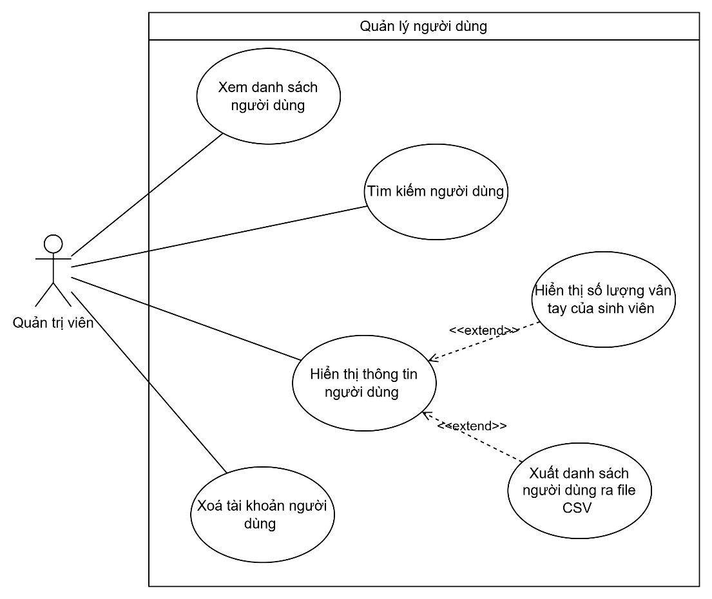2.2.2.3 Use Case quản lý người dùng*

Hình 2.4Use case quản lý người dùng của quản trị viên

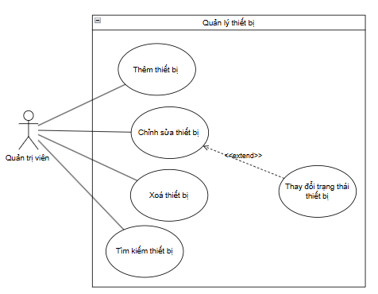

#### 2.2.2.4 Use case quản lý thiết bị điểm danh

Hình 2.5 Use case quản lý thiết bị của quản trị viên

### 2.2.3 Sơ đồ Use Case của giảng viên

#### A screenshot of a computer screen AI-generated content may be incorrect.2.2.3.1 Use case quản lý lớp học

Hình 2.6 Use case quản lý lớp học của giảng viên

#### A diagram of a person with text AI-generated content may be incorrect.2.2.3.2 Use case quản lý điểm

Hình 2.7 Use case quản lý điểm số của giảng viên

*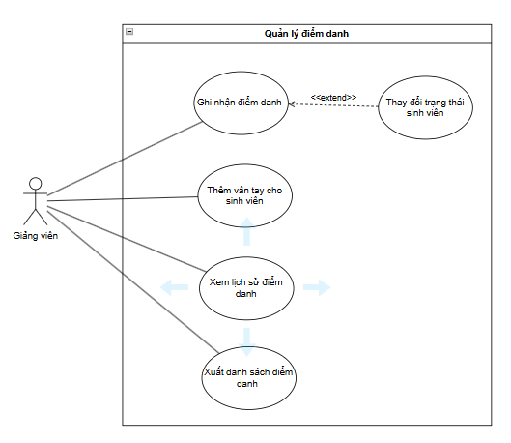2.2.3.3 Use case quản lý điểm danh*

Hình 2.8 Use case quản lý điểm danh của giảng viên

## 2.3 Các đối tượng dữ liệu

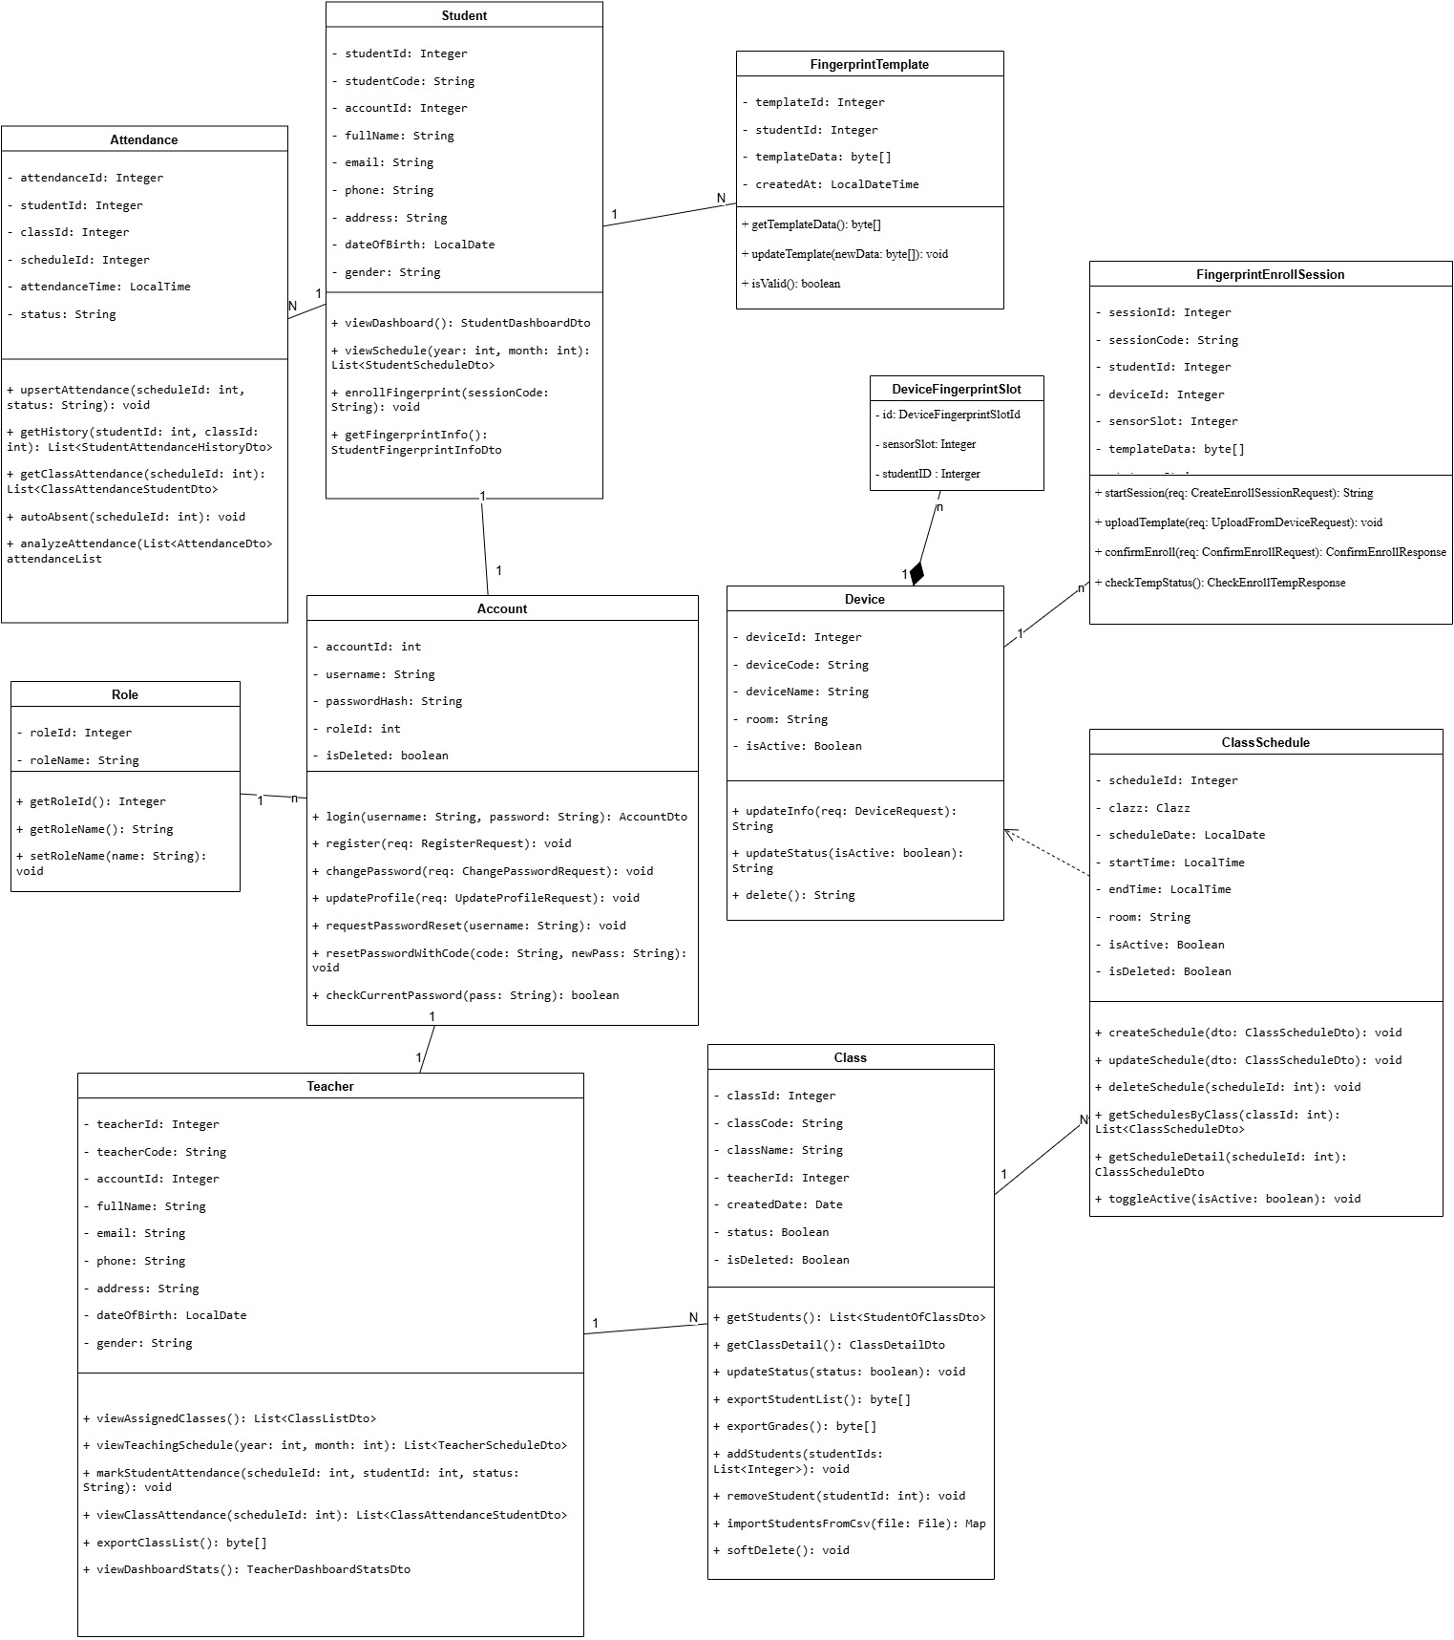

Hình 2.9 Các đối tượng dữ liệu

## A diagram of a computer AI-generated content may be incorrect.2.4 Các thành phần của hệ thống

Hình 2.10 Sơ đồ thành phần hệ thống

## 2.4 Cơ sở dữ liệu

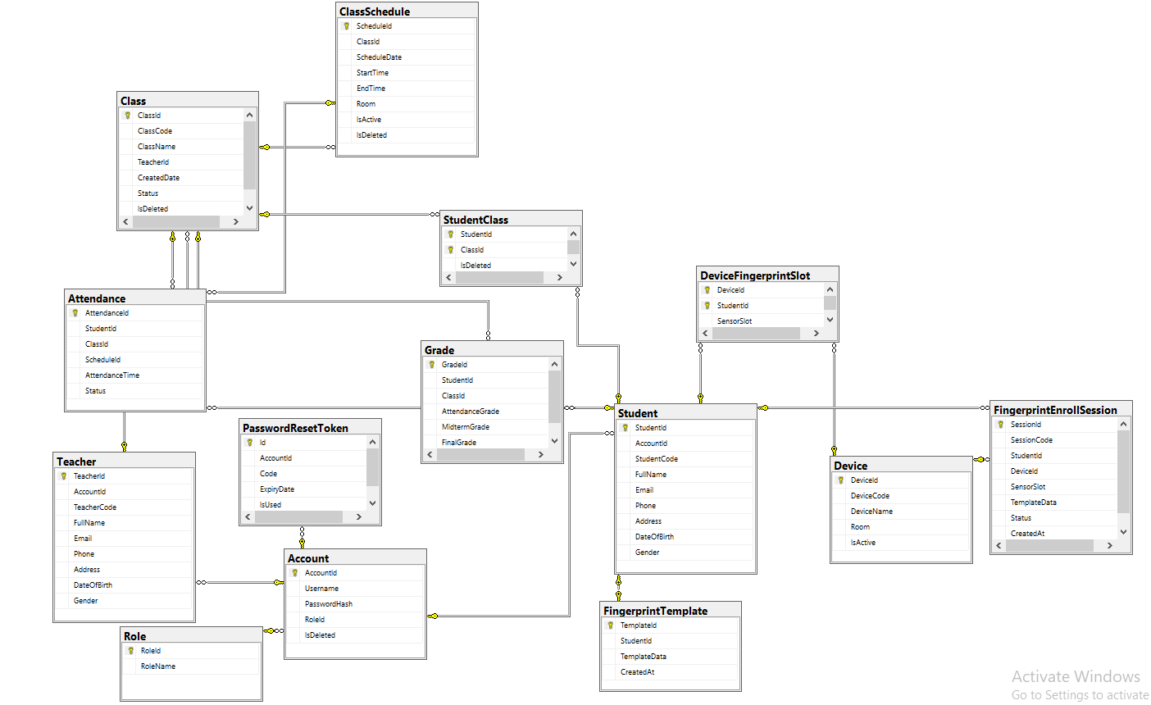

Hình 2.11 Sơ đồ ERD hệ thống

## 2.5 Cấu trúc mạch của hệ thống IoT

Hình 2.12 Cấu trúc mạch hệ thống IoT

|  |  |  |  |  |
| --- | --- | --- | --- | --- |
| **ESP32** | **AS608** | **LCD 1602 (I2C)** | **Buzzer(còi)** | **Button** |
| Vin | V+ | VCC |  |  |
| RX2 | TX |  |  |  |
| TX2 | RX |  |  |  |
| GND | GND | GND | Chân ngắn (-) | Chân 1 |
| D25 |  |  |  | Chân 2 |
| D21 |  | SDA |  |  |
| D22 |  | SCL |  |  |
| D14 |  |  | Chân dài (+) |  |

Bảng 2.1 Tổng hợp nối dây tất cả các thiết bị

## 2.6 Sơ đồ triển khai

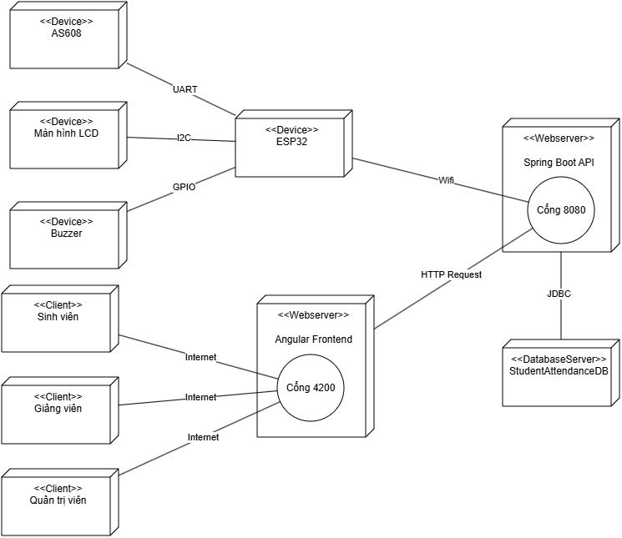

Hình 2.13 Sơ đồ triển khai

# CHƯƠNG 3: CÀI ĐẶT HỆ THỐNG

## 3.1 Cấu trúc cài đặt

### 3.1.1 Backend

Backend của hệ thống được xây dựng bằng Spring Boot theo kiến trúc nhiều lớp nhằm đảm bảo khả năng mở rộng, bảo trì và tái sử dụng mã nguồn.

*Cấu trúc thư mục backend:*

src/main/java/com.FinalProject/backend/

├─ Config/

├─ Controllers/

├─ Dto/

├─ Models/

├─ Repository/

├─ Service/

└─ BackendApplication.java

Bảng 3.1 Vai trò các thư mục trong Backend

|  |  |
| --- | --- |
| **Thư mục** | **Vai trò** |
| **Config/** | Chứa các cấu hình ứng dụng: bảo mật, JWT filter, CORS, cấu hình xác thực… |
| **Controllers/** | Xử lý request từ Client (Angular/ESP32), định tuyến API RESTful |
| **Service/** | Xử lý nghiệp vụ hệ thống như điểm danh, quản lý lớp học, tài khoản… |
| **Repository/** | Tương tác với cơ sở dữ liệu thông qua JPA/Hibernate |
| **Models/** | Các thực thể Entity ánh xạ với bảng trong cơ sở dữ liệu |
| **Dto/** | Vận chuyển dữ liệu giữa các lớp (Data Transfer Objects) |
| **BackendApplication.java** | Class main khởi chạy toàn bộ hệ thống Spring Boot |

*Các công nghệ tích hợp trong Backend*

Bảng 3.2 Các công nghệ tích hợp trong Backend

|  |  |
| --- | --- |
| **Công nghệ** | **Mục đích** |
| Spring Boot Web | Xây dựng API RESTful |
| Spring Security + JWT | Bảo mật xác thực và phân quyền người dùng |
| Spring Data JDBC | Truy cập và thao tác cơ sở dữ liệu |
| SQL Server | Kho dữ liệu hệ thống |
| Lombok | Giảm boilerplate code |
| Jackson | Chuyển đổi JSON ⇔ Object khi truyền dữ liệu |

Backend sử dụng mô hình phân lớp với Spring Boot giúp quản lý code rõ ràng, đảm bảo tách biệt giữa điều khiển request (Controllers), xử lý nghiệp vụ (Service) và truy cập dữ liệu (Repository), giúp hệ thống dễ bảo trì và phát triển thêm chức năng mới.

### 3.4.2 Frontend

Frontend của hệ thống được xây dựng bằng Angular Framework kết hợp với HTML, TypeScript và SCSS. Dự án được tổ chức theo kiến trúc component hóa của Angular, đảm bảo khả năng tái sử dụng và mở rộng trong tương lai.

Cấu trúc thư mục frontend: src/

├─ app/

├─ assets/

├─ index.html

├─ main.ts

└─ styles.scss

Trong đó :

* index.html: File HTML gốc của ứng dụng
* main.ts: Điểm khởi chạy ứng dụng Angular
* styles.scss: Stylesheet tổng thể
* assets/: Lưu trữ tài nguyên như ảnh, icon, logo,…

Bảng 3.3 Các thư mục trong /app và chức năng của chúng

|  |  |
| --- | --- |
| **Thư mục/File** | **Chức năng** |
| **admin/** | Giao diện quản trị cho Admin quản lý hệ thống |
| **login/** | Chức năng đăng nhập và xác thực, và đăng kí |
| **guards/** | Bảo vệ route theo vai trò (JWT guard, Auth guard) |
| **interceptors/** | Interceptor thêm Authorization Token vào mỗi request |
| **services/** | Chứa các service gọi API từ Backend |
| **model/** | Khai báo kiểu dữ liệu (Account) |
| **gv-\*** | Các module giao diện dành cho Giảng viên: lịch dạy, quản lý điểm số, quản lý vân tay, trang chủ… |
| **sv-\*** | Các module giao diện dành cho Sinh viên: điểm danh, xem lịch học, xem điểm và dashboard |
| **sv-sidebar/** | Sidebar menu cho sinh viên |
| **sidebar/** | Sidebar menu cho giảng viên |
| **slideshow/** | Slideshow giới thiệu trên giao diện |
| **toast/** | Component hiển thị thông báo trạng thái |
| **chatbot/** | Hệ thống AI analytics cho giảng viên |
| **app.component.ts** | Component gốc, nơi xử lý layout tổng |
| **app.routes.ts** | Định nghĩa routes và phân quyền |
| **app.config.ts** | Cấu hình ứng dụng chung |

Ứng dụng Angular được tổ chức theo mô hình component hóa, phân chia theo từng vai trò người dùng (Admin, Giảng viên, Sinh viên). Kết hợp với kiến trúc Service và Interceptor giúp tái sử dụng logic và bảo mật API bằng JWT. Các phần giao diện được tách biệt theo chức năng độc lập, thuận lợi cho việc bảo trì và mở rộng.

## 3.2 Mô tả API của hệ thống

Bảng 3.3 Mô tả API hệ thống

|  |  |  |  |
| --- | --- | --- | --- |
| **Chức năng (Service)** | **Phương thức** | **Endpoint (API)** | **Mô tả chi tiết** |
| **Dịch vụ Tài khoản** | GET | /api/account | Lấy thông tin tài khoản hiện tại (dựa trên token). |
| **Dịch vụ Xác thực** | POST | /api/auth/login | Đăng nhập hệ thống. |
| POST | /api/auth/register | Đăng ký tài khoản mới. |
| POST | /api/auth/forgot-password | Gửi yêu cầu quên mật khẩu. |
| POST | /api/auth/reset-password | Đặt lại mật khẩu mới. |
| **Hồ sơ Cá nhân** | GET | /api/account | Lấy hồ sơ người dùng (My Profile). |
| PUT | /api/account/profile | Cập nhật thông tin cá nhân. |
| PUT | /api/account/change-password | Đổi mật khẩu. |
| POST | /api/account/check-password | Kiểm tra mật khẩu cũ. |
| **Quản lý Người dùng (Admin)** | GET | /api/users | Lấy danh sách tất cả người dùng. |
| GET | /api/users/{id} | Lấy chi tiết người dùng theo ID. |
| DELETE | /api/account/{id} | Xóa tài khoản người dùng. |
| GET | /api/users/export/excel | Xuất danh sách người dùng ra Excel. |
| **Quản lý Lớp học** | GET | /api/classes | Lấy danh sách tất cả lớp học. |
| POST | /api/classes | Tạo lớp học mới. |
| GET | /api/classes/{id} | Lấy chi tiết lớp học theo ID. |
| PUT | /api/classes/{id} | Cập nhật thông tin lớp học. |
| DELETE | /api/classes/{id} | Xóa lớp học. |
| GET | /api/classes/export/excel | Xuất danh sách lớp ra Excel. |
| PUT | /api/classes/{classId}/status | Bật/tắt trạng thái lớp (Đang học/Đã xong). |
| **Quản lý Sinh viên trong Lớp** | GET | /api/classes/{classId}/students | Lấy danh sách sinh viên của một lớp. |
| POST | /api/classes/{classId}/students | Thêm sinh viên vào lớp. |
| DELETE | /api/classes/{classId}/students  /{studentId} | Xóa sinh viên khỏi lớp. |
| POST | /api/classes/{classId}/students  /import | Import sinh viên vào lớp từ file CSV. |
| GET | /api/classes/{classId}/export  /students | Export danh sách sinh viên của lớp. |
| GET | /api/teachers/{id} | Lấy thông tin giáo viên theo ID. |
| GET | /api/teachers/by-code/{code} | Lấy thông tin giáo viên theo Mã GV. |
| GET | /api/students/{id} | Lấy thông tin sinh viên theo ID. |
| GET | /api/students/by-code/{code} | Lấy thông tin sinh viên theo MSSV. |
| **Quản lý Lịch học (Admin)** | GET | /api/class-schedule/by-class/{id} | Lấy lịch học của một lớp cụ thể. |
| POST | /api/class-schedule | Tạo mới một buổi học. |
| PUT | /api/class-schedule/{id} | Cập nhật thông tin buổi học. |
| DELETE | /api/class-schedule/{id} | Xóa buổi học. |
| PUT | /api/class-schedule/{id}/active | Bật/tắt trạng thái hoạt động (hoãn) buổi học. |
| **Quản lý Điểm danh** | GET | /api/teacher/attendance/schedule  /{id} | Lấy chi tiết điểm danh của 1 buổi học. |
| GET | /api/teacher/attendance/schedule  /{id}/export | Xuất báo cáo điểm danh CSV cho 1 buổi. |
| PUT | /api/teacher/attendance/schedule  /{id}/students/{sid} | Cập nhật trạng thái điểm danh thủ công (Có mặt/Vắng...). |
| GET | /api/teacher/attendance/class  /{cid}/student/{sid}/history | Xem lịch sử điểm danh của 1 SV trong lớp. |
| **Quản lý Vân tay & Thiết bị** | GET | /api/students/{id}/fingerprint | Lấy thông tin vân tay (ID sinh viên). |
| GET | /api/students/by-code/{code}/fingerprint | Lấy thông tin vân tay (Mã sinh viên). |
| POST | /api/fingerprint/enroll/session | Tạo phiên đăng ký vân tay (Enroll Session). |
| POST | /api/fingerprint/enroll/confirm | Xác nhận lưu vân tay từ thiết bị. |
| GET | /api/fingerprint/enroll/temp | Kiểm tra trạng thái phiên đăng ký (polling). |
| GET | /api/devices/active | Lấy danh sách thiết bị vân tay đang hoạt động. |
| **Quản lý Điểm số** | GET | /api/teacher-classes | Lấy danh sách lớp của GV (để nhập điểm). |
| GET | /api/classes/{classId}/grades | Lấy bảng điểm của một lớp. |
| PUT | /api/classes/{classId}/grades  /{studentId} | Cập nhật điểm cho 1 sinh viên. |
| PUT | /api/classes/{classId}/grades | Lưu bảng điểm cả lớp. |
| POST | /api/classes/{classId}/grades  /import | Import điểm từ file CSV. |
| GET | /api/classes/{classId}/export  /grades | Export bảng điểm ra file CSV. |
| GET | /api/student/grades/classes | Sinh viên xem điểm các lớp của mình. |
| **Dashboard & Lịch (Sinh viên)** | GET | /api/student/dashboard | Lấy thống kê tổng quan cho sinh viên. |
| GET | /api/student/schedules | Lấy lịch học cá nhân (theo tháng/năm). |
| **Dashboard & Lịch (Giảng viên)** | GET | /api/teacher-dashboard/stats | Lấy thống kê tổng quan cho giáo viên. |
| GET | /api/teacher-classes | Lấy danh sách lớp tôi dạy. |
| GET | /api/teacher-classes/export/excel | Export danh sách lớp giảng dạy. |
| GET | /api/teacher/schedules | Lấy lịch dạy cá nhân (theo tháng/năm). |

## 3.3 Mô tả cài đặt hệ thống

### 3.3.1 Chuẩn bị môi trường

Bảng 3.5 Bảng môi trường hệ thống

|  |  |  |
| --- | --- | --- |
| **Thành phần** | **Phiên bản khuyến nghị** | **Ghi chú** |
| **Java JDK** | 21 (hoặc tối thiểu 17) | Dùng cho Backend Spring Boot |
| **Maven** | 3.9 | Quản lý thư viện Java |
| **Node.js** | 18 LTS hoặc 20 LTS | Môi trường chạy Frontend |
| **IntelliJ IDEA** | 2023.x trở lên | IDE phát triển Backend |
| **Angular CLI** | 16 trở lên | Framework Frontend |
| **SQL Server** | 2019 hoặc 2022 | Hệ quản trị cơ sở dữ liệu |
| **Arduino IDE** | 2.x | Lập trình cho mạch ESP32 |
| **Tài khoản Google** | Bắt buộc | Dùng cho Gemini AI và SMTP Gmail |

### 3.3.2 Thiết lập Database (SQL Server)

Bước 1**:** Cài đặt và Công cụ

* Cài đặt Microsoft SQL Server (Developer hoặc Express edition)
* Cài đặt SSMS (SQL Server Management Studio) hoặc Azure Data Studio để quản lý.
* Quan trọng: Đảm bảo TCP/IP đã được bật trong *Sql Server Configuration Manager* và cổng mặc định là 1433.

Bước 2: Tạo Database Mở SSMS, kết nối vào server và chạy câu lệnh sau để tạo database:

* CREATE DATABASE FinalProjectDB CHARACTER SET utf8mb4 COLLATE utf8mb4_unicode_ci;

Bước 3: Cấu hình Đảm bảo MySQL service đang chạy ở cổng mặc định 3306.

### 3.3.3 Thiết lập Backend (Spring Boot)

Bước 1: Mở dự án Sử dụng IntelliJ IDEA để mở thư mục source code backend.

Bước 2**:** Cấu hình file application.properties Vào đường dẫn src/main/resources/application.properties và cập nhật các thông số sau:

*Cấu hình Database:*

* spring.datasource.url=jdbc:mysql://localhost:3306/FinalProjectDB?useSSL=false&serverTimezone=UTC&allowPublicKeyRetrieval=true
* spring.datasource.username=root
* spring.datasource.password=MAT_KHAU_CUA_BAN
* spring.jpa.hibernate.ddl-auto=update

*Cấu hình bảo mật JWT:*

* jwt.secret=CHUOI_BI_MAT_NGAU_NHIEN_IT_NHAT_32_KY_TU
* jwt.expiration=86400000

*Cấu hình Gemini AI:*

* gemini.api.key=KHOA_API_GEMINI_CUA_BAN
* gemini.api.url=https://generativelanguage.googleapis.com/v1beta/models/gemini-pro:generateContent

*Cấu hình Email (Gmail):*

* spring.mail.host=smtp.gmail.com
* spring.mail.port=587
* spring.mail.username=DIA_CHI_EMAIL_CUA_BAN@gmail.com
* spring.mail.password=MAT_KHAU_UNG_DUNG_16_KY_TU
* spring.mail.properties.mail.smtp.auth=true
* spring.mail.properties.mail.smtp.starttls.enable=true

Bước 3: Build dự án Mở terminal tại thư mục gốc của backend và chạy lệnh:

mvn clean install

Bước 4: Chạy Backend Chạy lệnh sau để khởi động server:

mvn spring-boot:run

Hệ thống backend sẽ hoạt động tại địa chỉ: <http://localhost:8080>

### 3.3.4 Thiết lập Frontend (Angular)

Bước 1: Cài đặt Angular CLI Nếu máy chưa có, chạy lệnh:

npm install -g @angular/cli

Bước 2: Cài đặt thư viện Di chuyển vào thư mục frontend và chạy lệnh cài đặt:

cd frontend

npm install

Bước 3: Chạy Frontend Khởi động giao diện web bằng lệnh:

ng serve

Trang web sẽ chạy tại địa chỉ: <http://localhost:4200>

### 3.3.5 Thiết lập Gemini AI

Bước 1: Lấy API Key

* Truy cập [Google AI Studio](https://aistudio.google.com/?authuser=2).
* Đăng nhập tài khoản Google và chọn mục Get API key.
* Nhấn Create API key để tạo khóa mới.

Bước 2: Cập nhật Backend Sao chép chuỗi khóa vừa tạo và dán vào mục gemini.api.key trong file application.properties của Backend.

### 3.3.6 Thiết lập Email SMTP (Gmail)

Bước 1: Bật xác thực 2 bước Truy cập trang quản lý tài khoản Google, mục Bảo mật và bật Xác thực 2 bước.

Bước 2: Tạo Mật khẩu ứng dụng

* Tìm kiếm từ khóa "App passwords" (Mật khẩu ứng dụng) trong phần cài đặt bảo mật.
* Tạo một mật khẩu mới với tên ứng dụng là "EduSmart".
* Sao chép chuỗi 16 ký tự được sinh ra

Bước 3: Cập nhật Backend Dán chuỗi 16 ký tự này vào mục spring.mail.password trong file application.properties. Lưu ý: xóa các khoảng trắng nếu có.

### 3.3.7 Thiết lập Phần cứng (IoT - ESP32)

Bước 1: Cài đặt Arduino IDE Tải và cài đặt phần mềm Arduino IDE phiên bản 2.x trở lên.

Bước 2: Cài đặt Board ESP32

* Vào Preferences, thêm đường dẫn sau vào mục Additional Boards Manager URLs: https://dl.espressif.com/dl/package_esp32_index.json
* Vào Tools > Board > Boards Manager, tìm kiếm "esp32" và cài đặt.

Bước 3: Cài đặt Thư viện Vào Sketch > Include Library > Manage Libraries và cài đặt 3 thư viện bắt buộc sau:

* Adafruit Fingerprint Sensor Library (Của Adafruit)
* ArduinoJson (Của Benoit Blanchon, khuyến nghị bản 6.x hoặc 7.x)
* Base64 (Của agdl hoặc densaugeo)

Bước 4: Nạp code

* Mở file code .ino của dự án.
* Chỉnh sửa tên Wifi (ssid), mật khẩu Wifi (password) và địa chỉ IP của máy tính chạy Backend (serverUrl).
* Kết nối ESP32 với máy tính qua cáp USB và nhấn nút Upload.

# CHƯƠNG 4: GIAO DIỆN NGƯỜI DÙNG VÀ KIỂM THỬ

## 4.1 Giao diện người dùng

### 4.1.1 Giao diện hệ thống

#### A screenshot of a computer AI-generated content may be incorrect.4.1.1.1 Giao diện Slide Show

Hình 4.1 Giao diện slide show của hệ thống

#### A screenshot of a login page AI-generated content may be incorrect.4.1.1.2 Giao diện đăng nhập

Hình 4.2 Giao diện đăng nhập

#### A screenshot of a login form AI-generated content may be incorrect.4.1.1.3 Giao diện Đăng kí

Hình 4.3 Giao diện đăng kí

#### 4.1.1.4 Giao diện quên mật khẩu

|  |  |
| --- | --- |
| A screenshot of a phone  AI-generated content may be incorrect.Hình 4.4 Giao diện quên mật khẩu | A screenshot of a phone  AI-generated content may be incorrect.Hình 4.5 Giao diện xác nhận mật khẩu mới |

Ở giao diện đăng nhập nhấn

### 4.1.2 Giao diện cho quản tri viên

#### 4.1.2.1 Giao diện quản lý người dùng

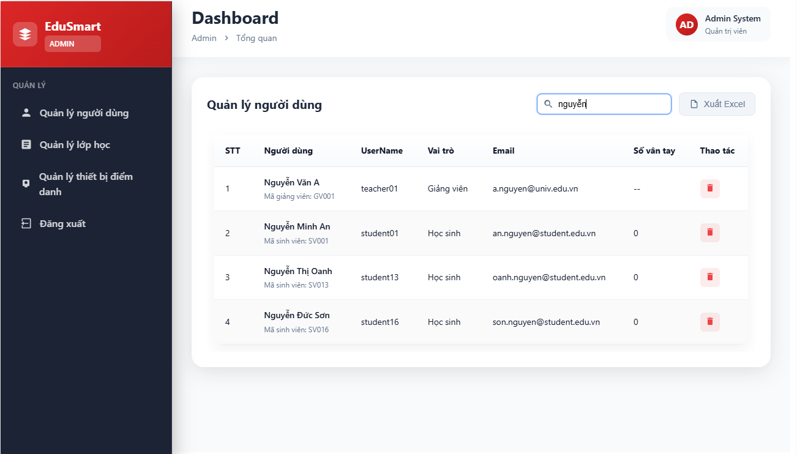

Hình 4.6 Giao diện quản lý người dùng của quản trị viên

* Quản trị viên nhập tên hoặc mã số để tìm kiếm người dùng
* Để xóa người dùng quản trị viên ấn button
* 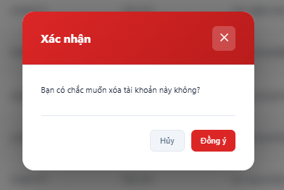Giao diện sẽ hiển thị lên giao diện xác nhận xóa

Hình 4.7 Giao diện xác nhận xóa người dùng

#### 4.1.2.2 Giao diện quản lý lớp học

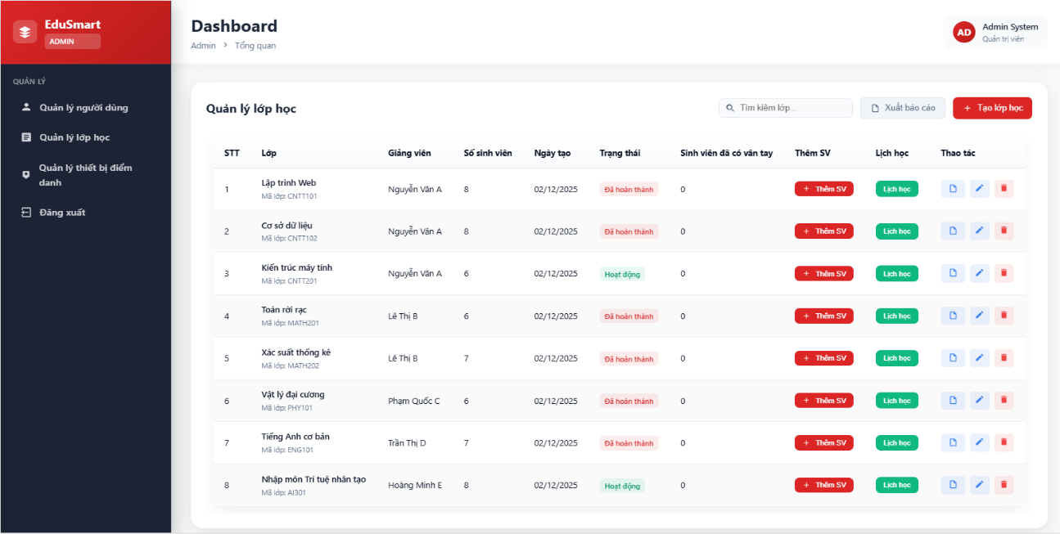

Hình 4.8 Giao diện quản lý lớp học cho quản trị viên

* Nhấn vào “**Xuất dữ liệu**” để thực hiện xuất danh sách lớp học
* Quản trị viên nhấn vào “**Đã hoàn thành**” để thay đổi trạng thái lớp học
* Nhấn vào để xuất danh sách sinh viên lớp học
* 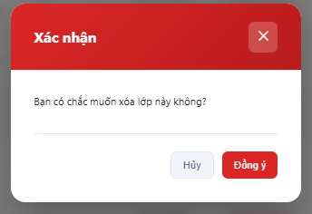Nhấn vào để xóa lớp học, giao diện sẽ hiện ra giao diện xác nhận xóa lớp

Hình 4.9 Giao diện xác nhận xóa lớp

#### Giao diện tạo lớp học

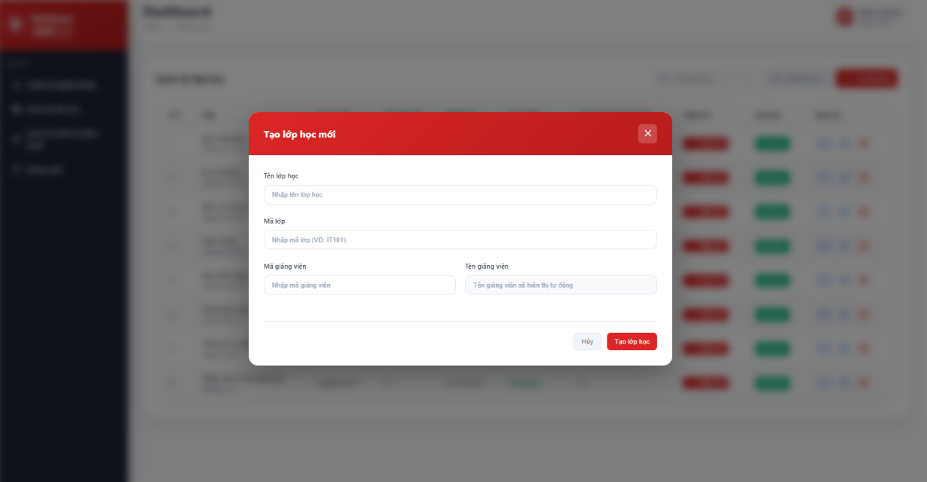Quản trị viên nhấn vào “Tạo Lớp học” và mở ra modal tạo lớp học mới

Hình 4.10 Giao diện tạo lớp học

#### **4.1.2.4 Giao diện thêm sinh viên vào lớp**

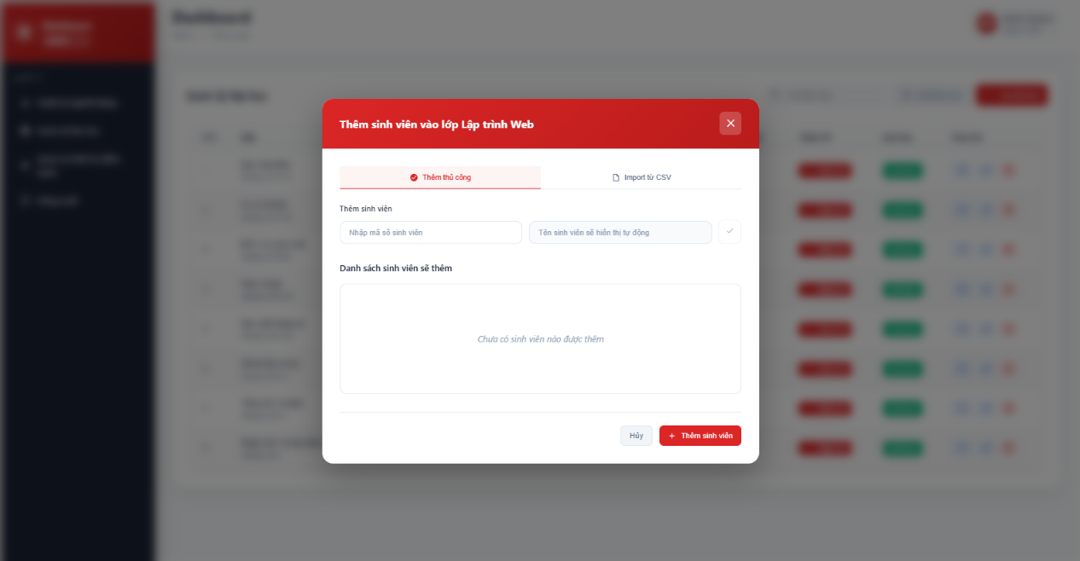Từ giao diện quản lý lớp học nhấn “**Thêm SV**” để mở giao diện thêm sinh viên thủ công

Hình 4.11 Giao diện thêm thủ công SV vào lớp

Nhấn “Import từ CSV” để chuyển sang giao diện thêm sinh viên từ file CSV

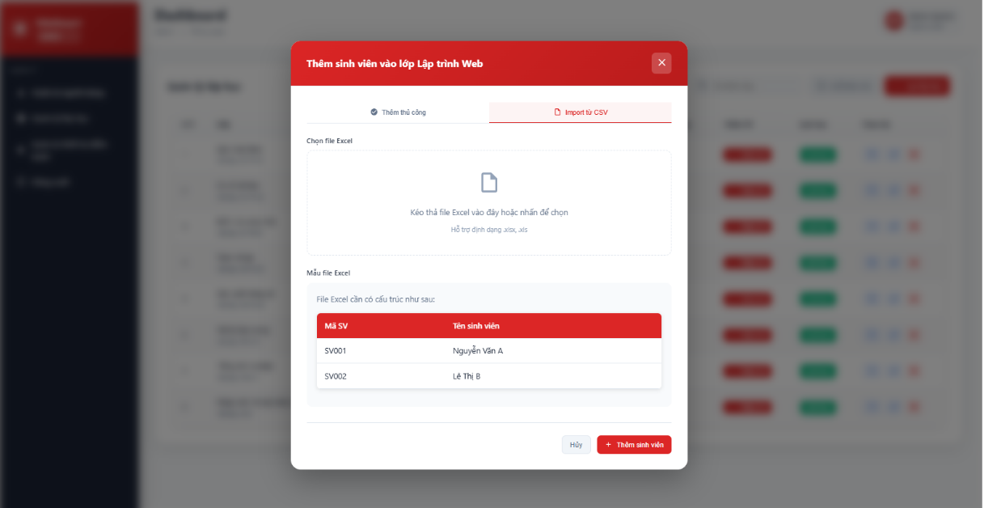Hình 4.12 Giao diện thêm SV vào lớp từ file CSV

#### 4.1.2.5 Giao diện quản lý lịch học

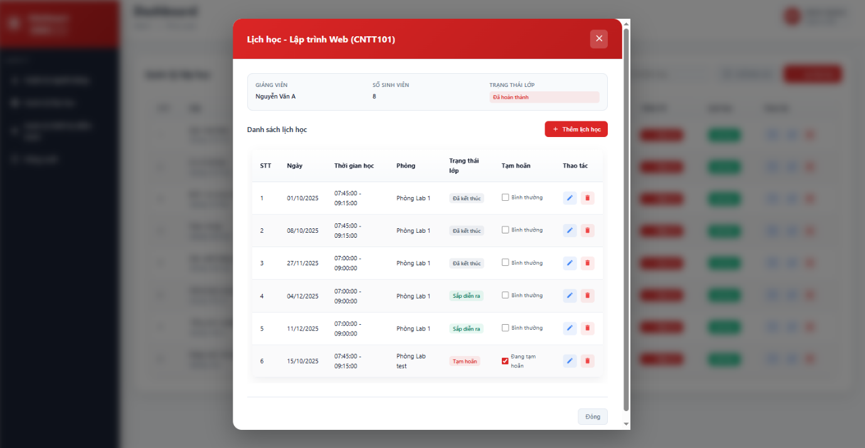Quản trị viên nhấn vào “Lịch học” trên giao diện quản lý lớp học để mở giao diện quản lý lớp học

Hình 4.13 Giao diện quản lý lịch học

* 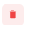Nhấn tick vào tickbox ở cột “Tạm hoãn” để thực hiện đổi trạng thái lớp sang tạm hoãn.
* Nhấn vào để thực hiện xóa lịch học

#### 4.1.2.6 Giao diện thêm lịch học cho lớp học

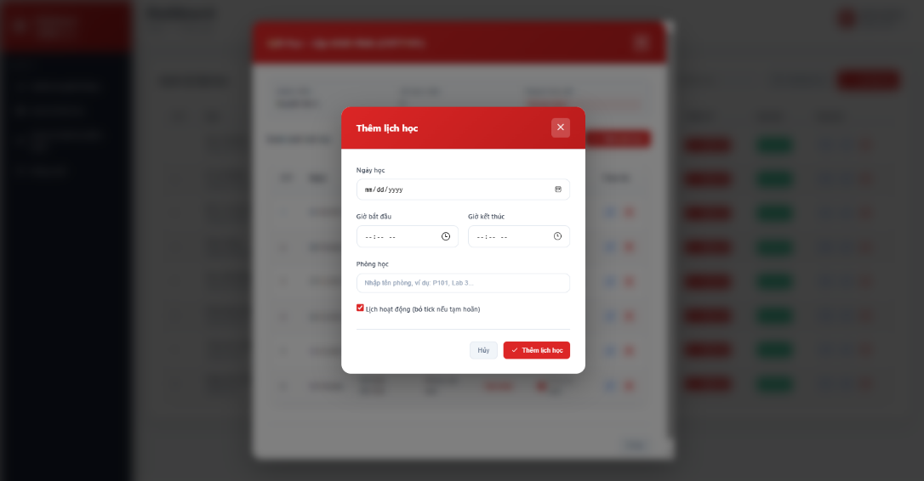Người dùng nhấn vào “Thêm lịch học” ở giao diện quản lý lịch học để thực hiện thêm lịch cho lớp học

Hình 4.14 Giao diện thêm lịch học

*4.1.2.7 Giao diện chỉnh sửa lịch học*

Người dùng nhấn vào  trên giao diện quản lý lịch học để mở giao diện chỉnh sửa lịch học

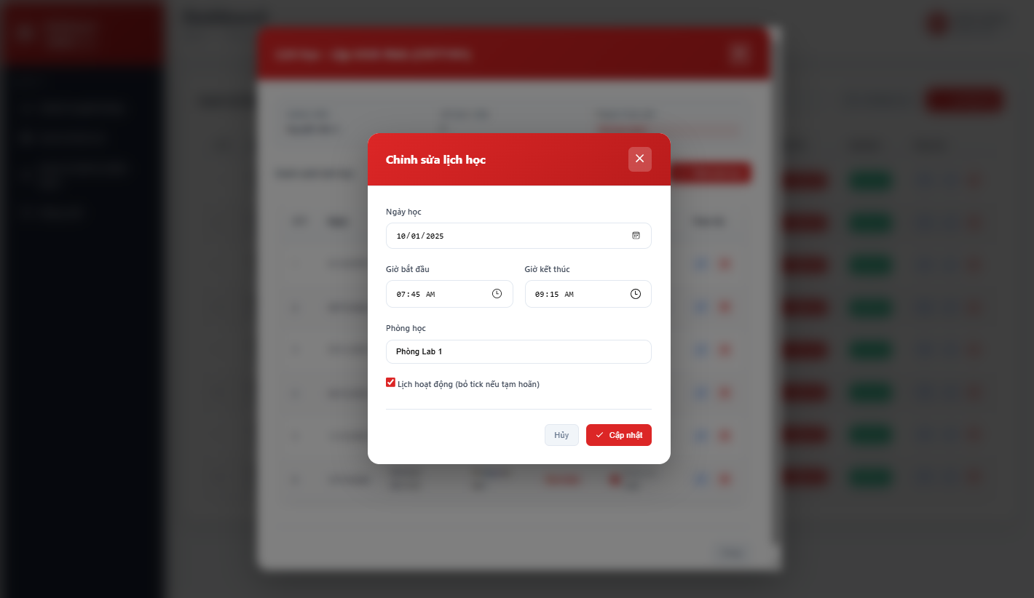

Hình 4.15 Giao diện chỉnh sửa lớp học

#### 4A screenshot of a dashboard AI-generated content may be incorrect..1.2.7 Giao diện quản lý thiết bị điểm danh

Hình 4.16 Giao diện quản lý thiết bị điểm danh

* Quản trị viên nhập thông tin thiết bị vào ô tìm kiếm để thực hiện tìm thiết bị
* Nhấn vào trạng thái ở cột trạng thái để thay đổi trạng thái thiết bị
* Nhấn vào biểu tưởng xóa để thực hiên xóa thiết bị

##### *4.1.2.8 Giao diện Thêm thiết bị điểm danh*

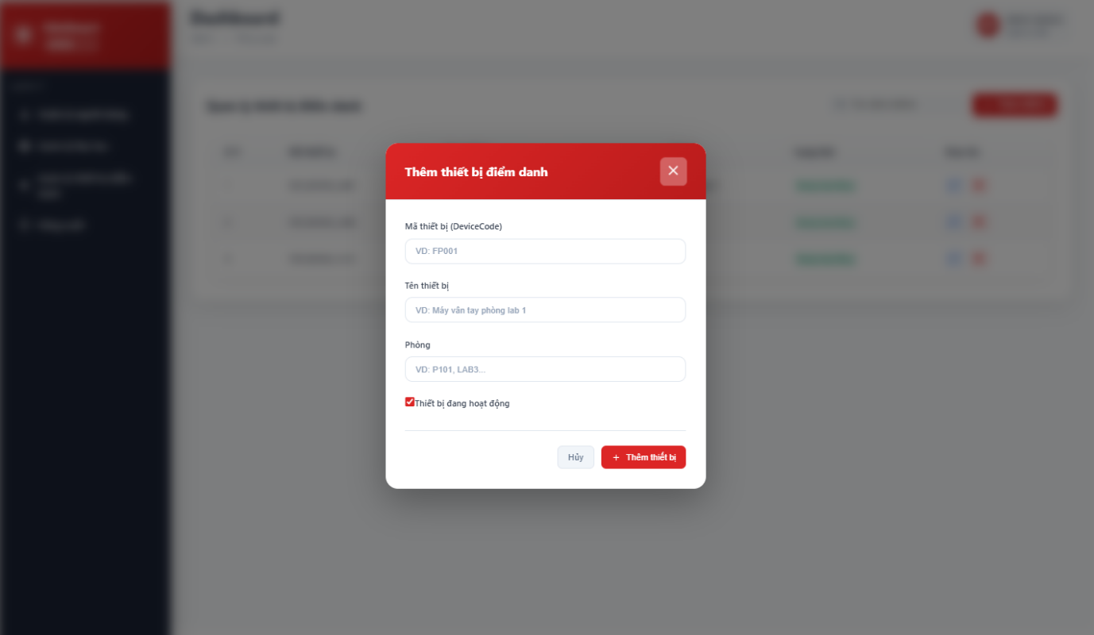Người dùng nhấn vào “**Thêm thiết bị**” ở giao diện quản lý thiết bị điểm danh để mở giao diện thêm thiết bị điểm danh

Hình 4.17 Giao diện thêm thiết bị điểm danh

#### 4.1.2.9 Giao diện chỉnh sửa thiết bị điểm danh

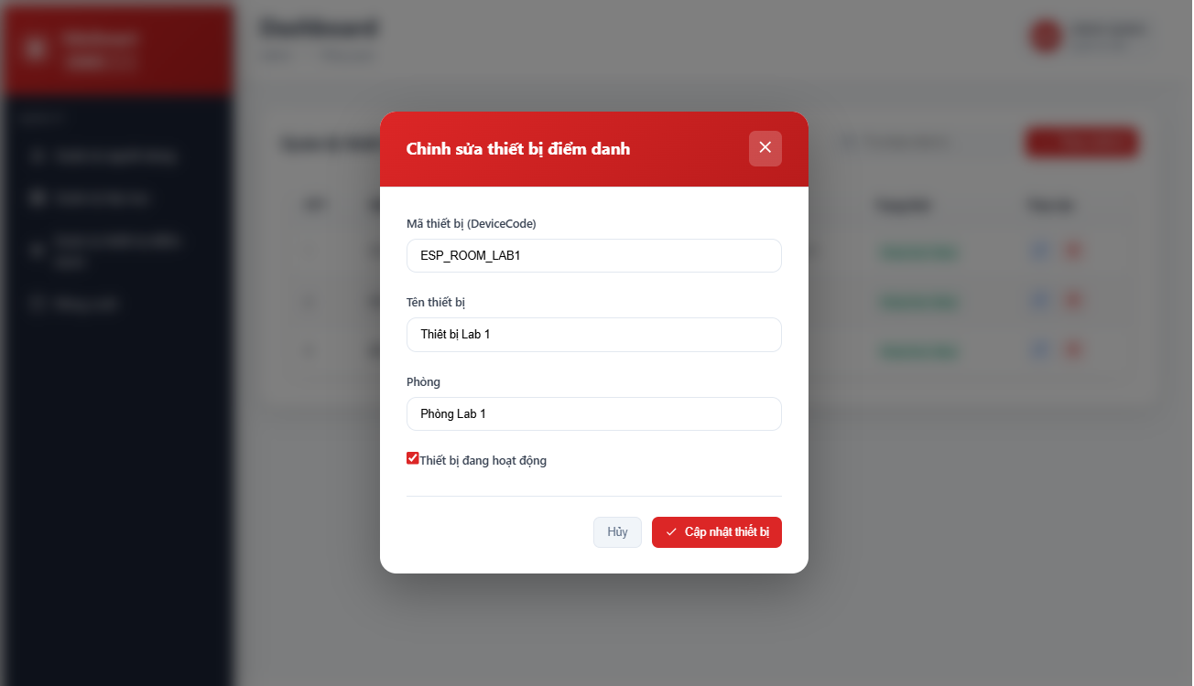Người dùng nhấn vào ở giao diện quản lý điểm danh để mở giao diện chỉnh sửa thiết bị điểm danh

Hình 4.18 Giao diện chỉnh sửa thiết bị

### 4.1.3 Giao diện cho Giảng viên

#### A screenshot of a computer AI-generated content may be incorrect.4.1.3.1 Giao diện Trang chủ

Hình 4.19 giao diện trang chủ giảng viên

#### A screenshot of a computer AI-generated content may be incorrect.4.1.3.2 Giao diện Quản lý lớp học

Hình 4.20 Giao diện quản lý lớp học

* Giảng viên nhập thông tin lớp vào ô tìm kiếm để tìm kiếm lớp học
* Nhấn vào “**Sắp xếp theo tên**” để sắp xếp danh sách lớp học theo tên
* Nhấn vào “**Xuất dữ liệu**” để thực hiện xuất danh sách lớp
* Nhấn vào để thực hiện xuất ra danh sách sinh viên của lớp đó

#### 4.1.3.3 Giao diện chi tiết lớp học

* Ở giao diện quản lý lớp học nhấn chọn một lớp để mở ra chi tiết lớp học
* 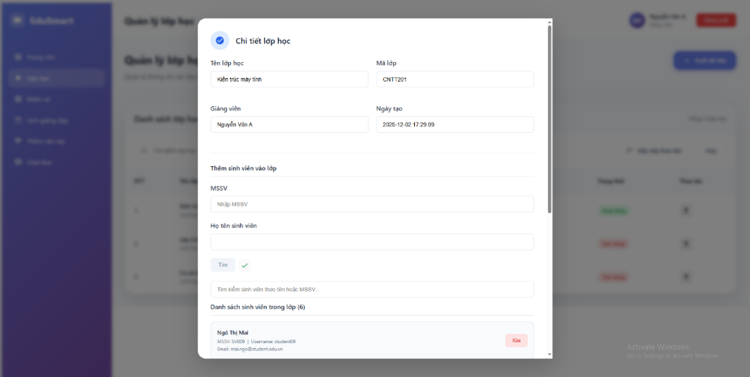Ở ô nhập MSSV giảng viên thực hiện nhập mã số và ấn “**Tìm**” để thực hiện tìm sinh viên, và ấn để thêm sinh viên vào lớp

Hình 4.21 Giao diện chi tiết lớp học

* Nhập tên hoặc MSSV vào ô tìm kiếm để thực hiện tìm kiếm sinh viên trong lớp
* Đối với mỗi sinh viên giảng viên có thể ấn “**Xóa**” để xóa sinh viên trong lớp.

#### A screenshot of a computer AI-generated content may be incorrect.4.1.3.4 Giao diện quản lý điểm số của sinh viên

Hình 4.22 Giao diện quản lý điểm số

* Giảng viên thực hiện chọn lớp để xem quản lý điểm số của lớp đó
* Giảng viên nhấn “Xuất báo cáo” để thực hiện xuất bảng điểm
* Đối với mỗi học sinh có thể sửa điểm số và nhấn để lưu thay đổi hoặc nhấn “Lưu tất cả” để lưu tất cả đối với tất cả các sinh viên khác
* Giảng viên nhập thông tin vào ô tìm kiếm để tìm kiếm sinh viên
* Nhấn vào các dòng đầu của các cột điểm như “Điểm chuyên cần”, “Điểm giữa kỳ”, … để thực hiện sắp xếp bảng đó theo chiều tăng hoặc giảm của điểm số.

#### 4.1.3.5 Giao diện xem phân bố điểm và danh sách sinh viên cần chú ý

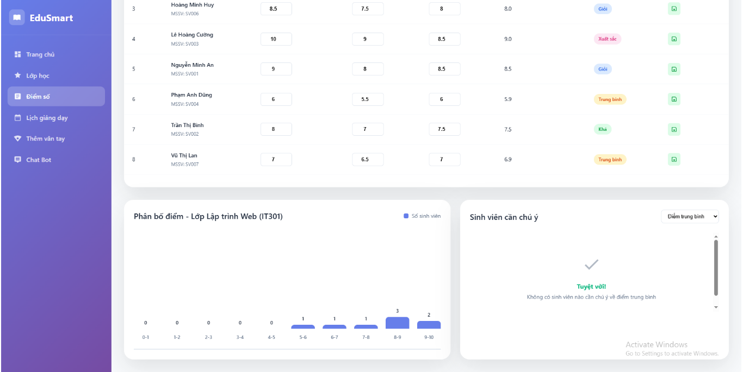Giảng viên thực hiện chọn phân loại điểm ở sinh viên cần chú ý để xem danh sách sinh có điểm chưa được cao, cần chú ý

Hình 4.23 Giao diện phân bố điểm và sinh viên cần chú ý

#### 4.1.3.6 Giao diện nhập điểm từ file CSV

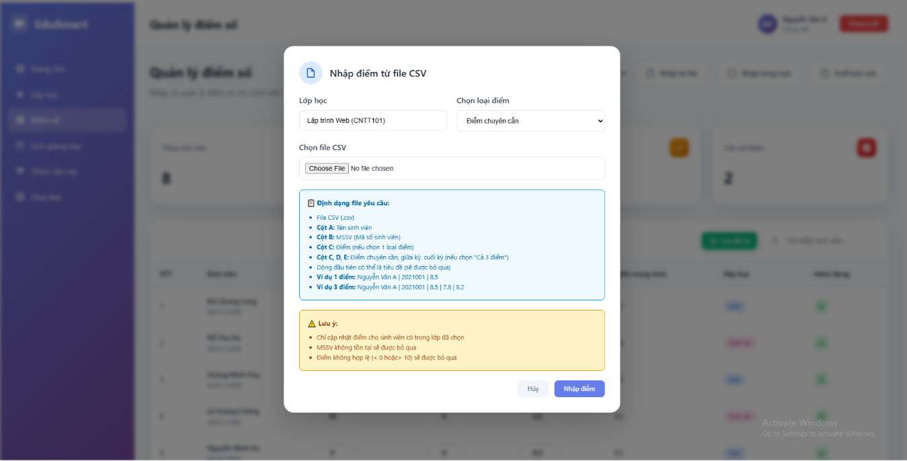Từ giao diện quản lý điểm số giảng viên nhấn vào “Nhập từ file” để mở giao diện thêm sinh viên từ file CSV

Hình 4.24 Giao diện nhập điểm số từ file CSV

#### 4.1.3.7 Giao diện nhập điểm hàng loạt

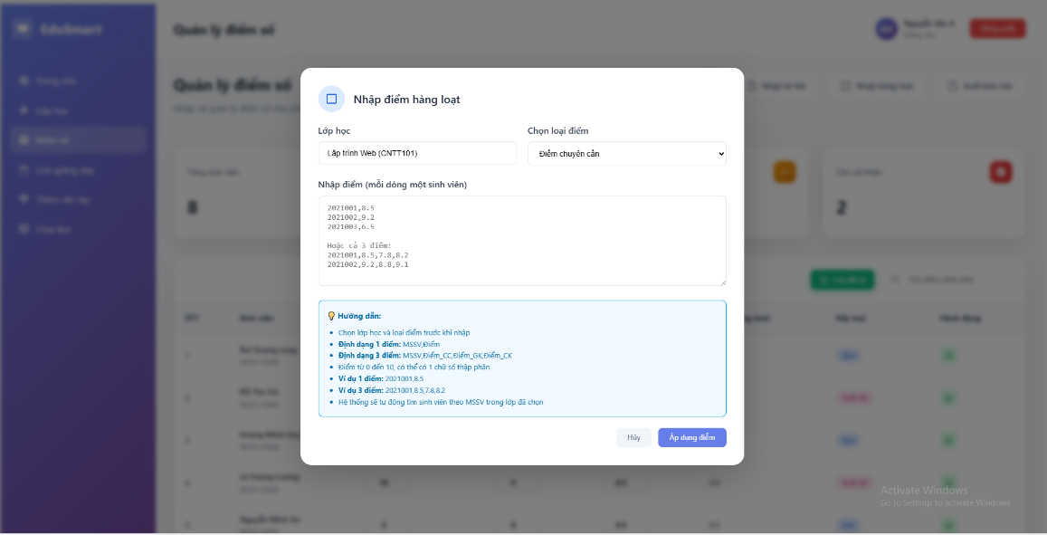Từ giao diện quản lý điểm số giảng viên nhấn vào “Nhập hàng loạt” để mở giao diện thêm sinh viên hàng loạt

Hình 4.25 Giao diện nhập điểm hàng loạt

#### 4.1.3.8 Giao diện Lịch dạy

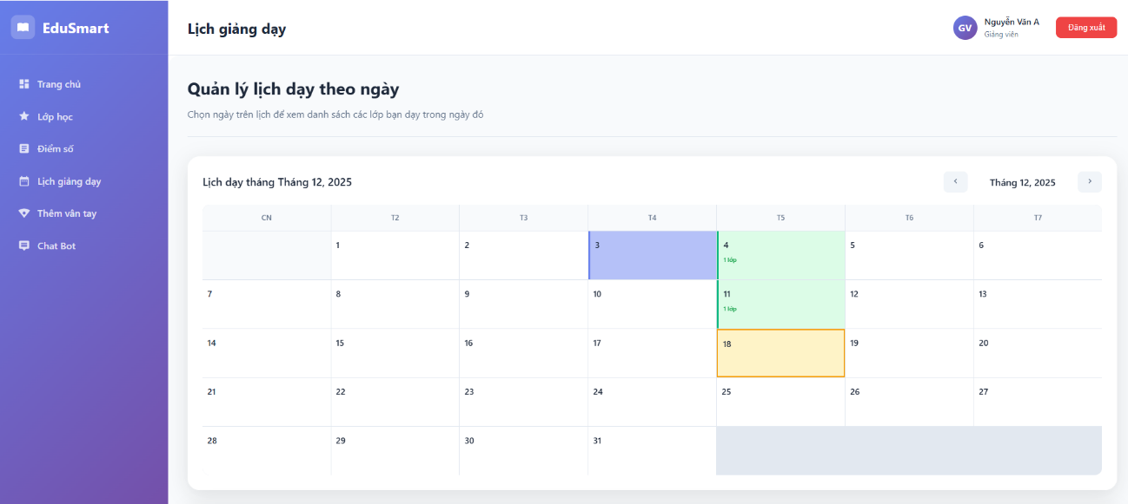Ở giao diện quản lý lịch dạy giảng viên có thể xem được hôm nào giảng viên có buổi dạy. Những ngày có đánh dấu màu xanh dương là ngày hiện tại, xanh lá là ngày có lịch dạy, ngày màu vàng là ngày đang chọn

Hình 4.26 Giao diện lịch dạy

#### 4.1.3.9 Giao diện danh sách lớp có lịch dạy và chi tiêt điểm danh

Ở giao diện này giảng viên nhấn “Xuất báo cáo” để thực hiện xuất dữ liệu điểm danh ở lớp đó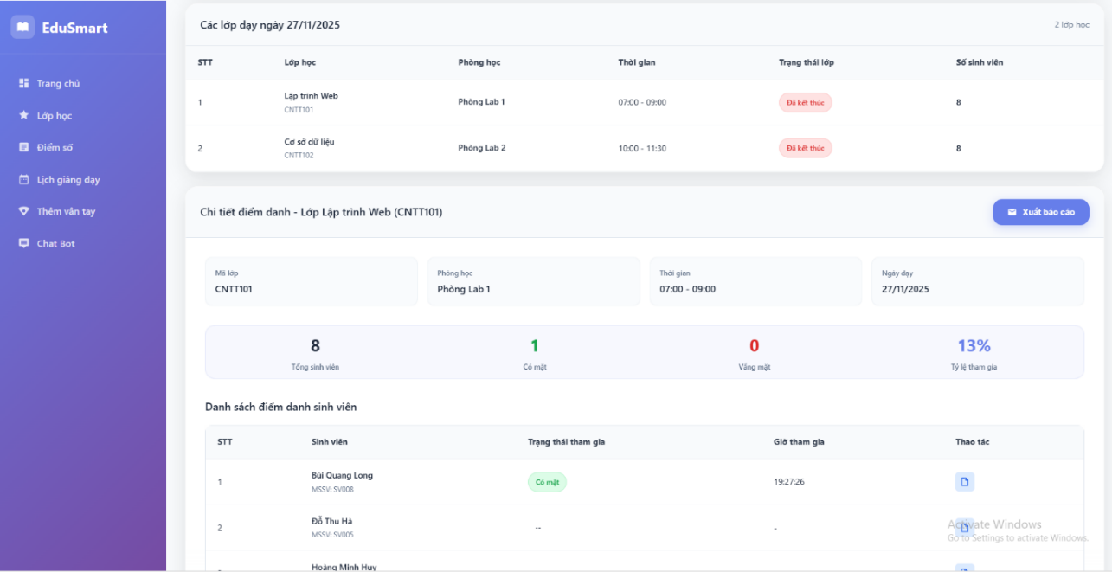. Cột trạng thái tham gia ở bảng danh sách điểm danh sinh viên giảng viên có thể nhấn để thay đổi trạng thái điểm danh của sinh viên.

Hình 4.27 Giao diện danh sách lớp có lịch

#### 4.1.3.10 Giao diện lịch sử điểm danh của sinh viên

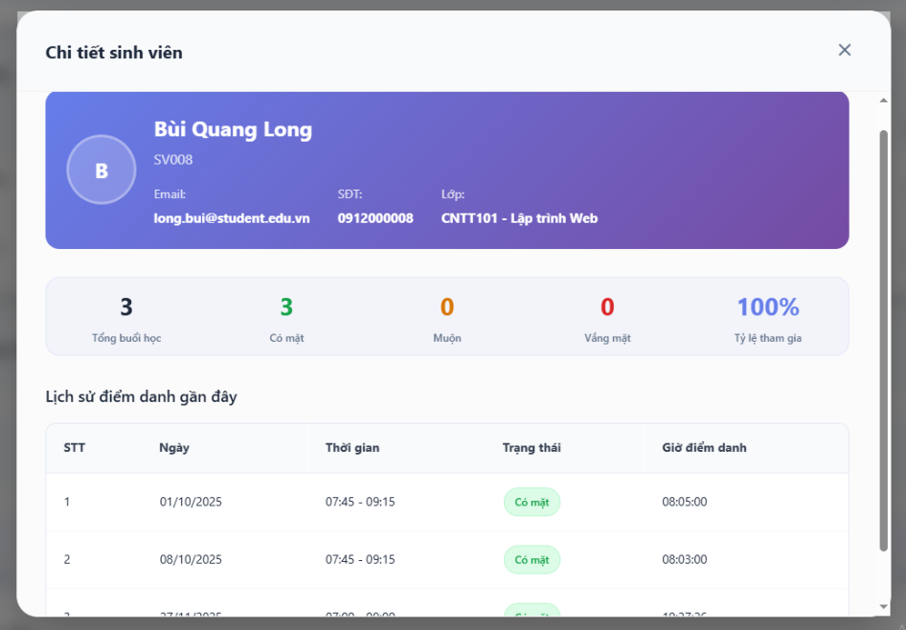Ở giao diện chi tiết điểm danh giảng viên nhấn vào ở cột thao tác để mở chi tiết lịch sử điểm danh của sinh viên đó.

Hình 4.28 Giao diện lịch sử điểm danh của sinh viên

#### A screenshot of a computer AI-generated content may be incorrect.4.1.3.11 Giao diện thêm vân tay cho sinh viên

Hình 4.29 Giao diện thêm vân tay cho sinh viên

#### A screenshot of a computer AI-generated content may be incorrect.4.1.3.12 Giao diện cập nhật vân tay

Hình 4.30 Giao diện cập nhật vân tay

#### A screenshot of a computer AI-generated content may be incorrect.4.1.3.13 Giao diện AI Analytics

Hình 4.31 Giao diện AI Anlytics

#### 4.1.3.14 Giao diện trang cá nhân và đổi mật khẩu của giảng viên

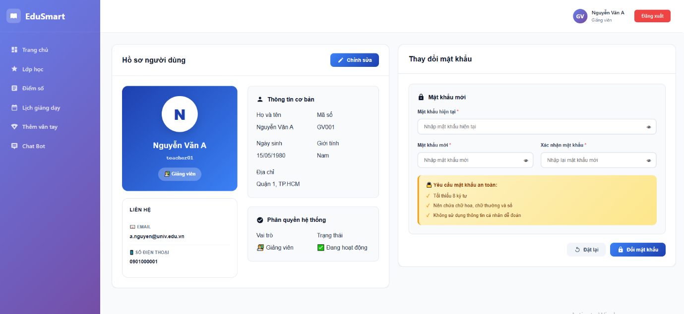Ở thanh Header giảng viên nhân vào phần tên của mình để mở giao diện trang cá nhân. Phần đổi mật khẩu giảng viên nhập mật khẩu cũ nếu khớp, thì nhập mật khẩu mới và xác nhận, rồi ấn “Cập nhật mật khẩu”.

Hình 4.32 Giao diện trang cá nhân và đổi mật khẩu giảng viên

#### 4.1.3.15 Giao diện cập nhật thông tin trang cá nhân giảng viên

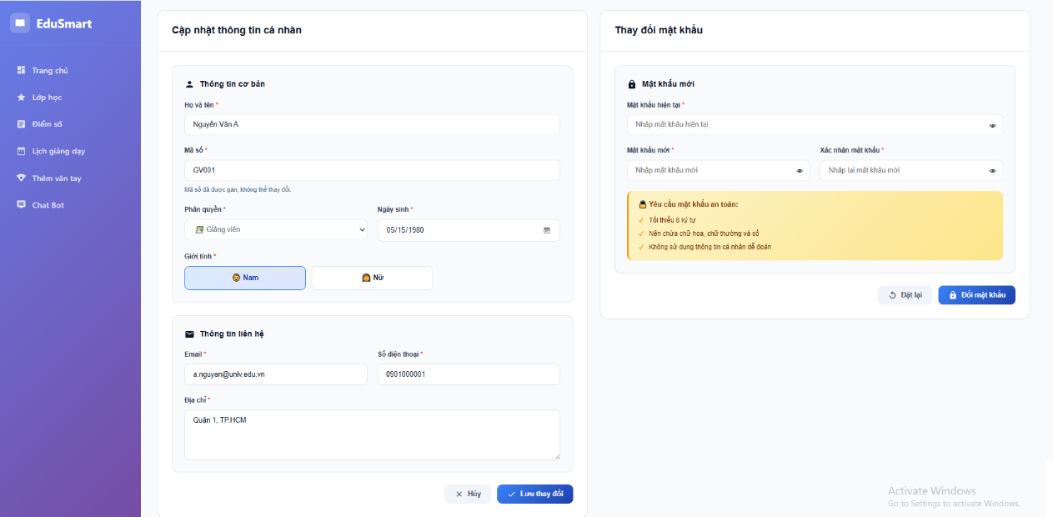Ở giao diện trang cá nhân, giảng viên ấn “Chỉnh sửa” để mở giao diện chỉnh sửa

Hình 4.33 Giao diện cập nhật trang cá nhân giảng viên

### 4.1.4 Giao diện cho Sinh viên

#### A screenshot of a computer AI-generated content may be incorrect.4.1.4.1 Giao diện trang chủ sinh viên

Hình 4.34 Giao diện trang chủ của sinh viên

#### 4.1.4.2 Giao diện lịch học

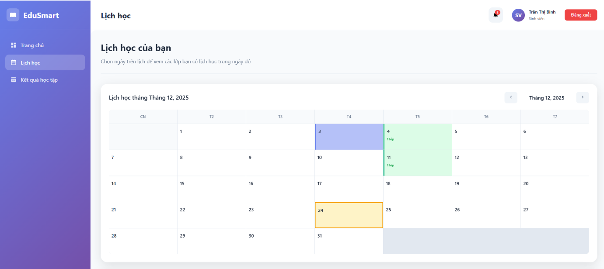Ở giao diện lịch học sinh viên có thể xem được hôm nào có buổi học. Những ngày có đánh dấu màu xanh dương là ngày hiện tại, xanh lá là ngày có lịch dạy, ngày màu vàng là ngày đang chọn

Hình 4.35 Giao diện lịch học của sinh viên

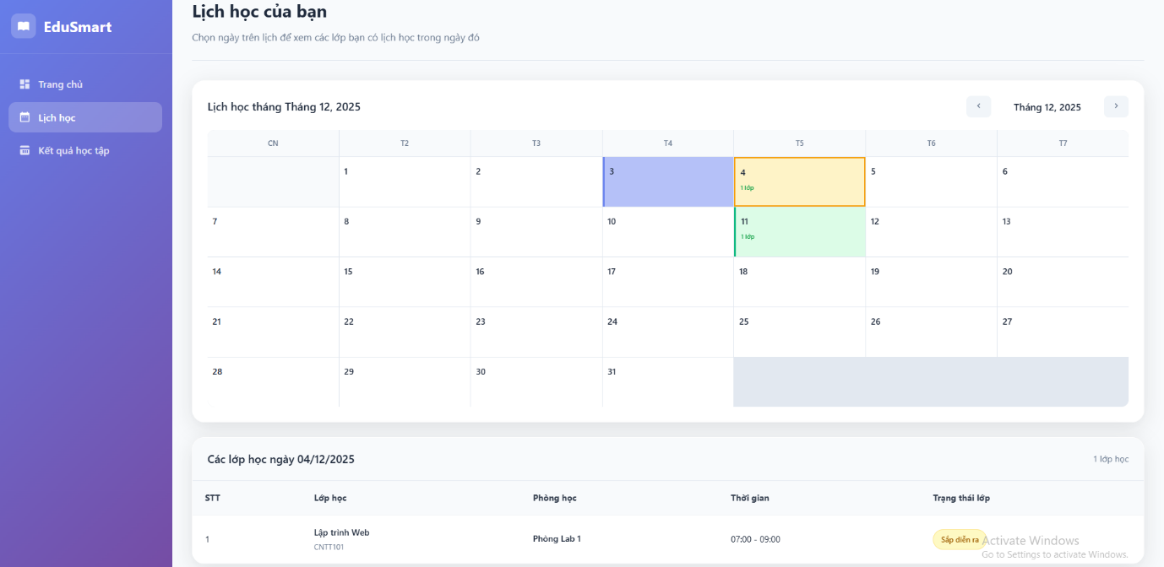Ở giao diện lịch học, sinh viên nhấn vào ngày có lịch sẽ hiển thị danh sách các lớp học có lịch hôm đó.

Hình 4.36 Giao diện danh sách lớp học

#### 4.1.4.3 Giao diện quản lý điểm số của sinh viên

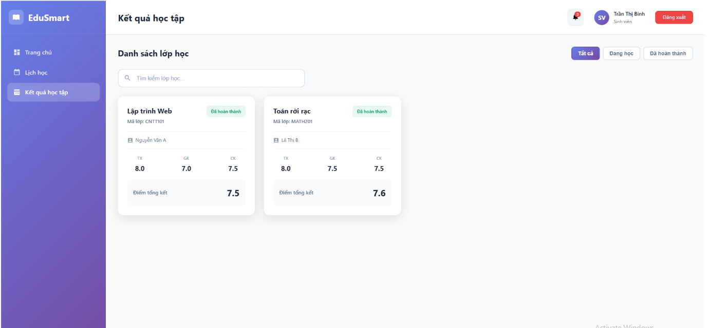Sinh viên nhập thông tin lớp học vào ô tìm kiếm để thực hiện tìm kiếm lớp học. Nhấn vào “Tất cả”, “Đang học”, “Đã hoàn thành” để lọc danh sách lớp học theo từng trạng thái lớp.

Hình 4.37 Giao diện quản lý điểm số của sinh viên

*4.1.4.4 Giao diện trang cá nhân và đổi mật khẩu của Sinh viên*

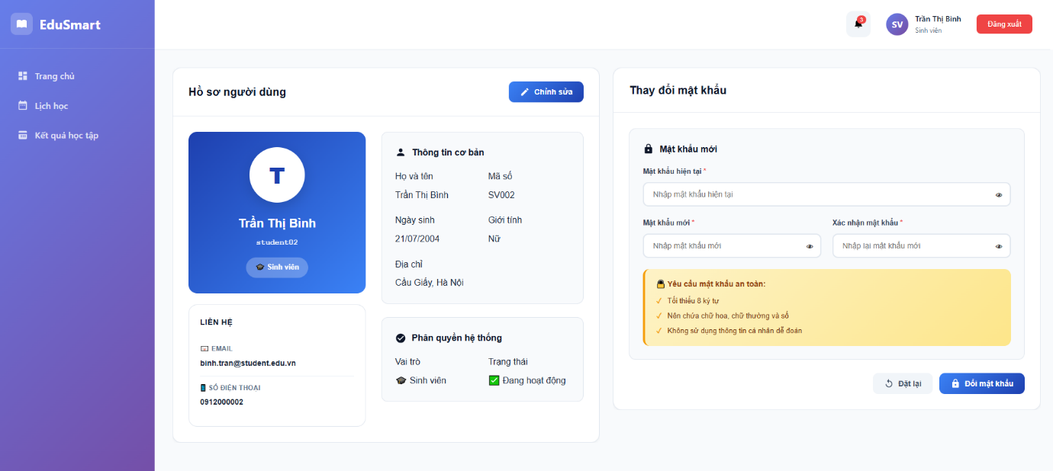Ở thanh Header giảng viên nhân vào phần tên của mình để mở giao diện trang cá nhân. Phần đổi mật khẩu sinh viên nhập mật khẩu cũ nếu khớp, thì nhập mật khẩu mới và xác nhận, rồi ấn “Cập nhật mật khẩu”.

Hình 4.38 Giao diện trang cá nhân và cập nhật mật khẩu sinh viên

*4.1.4.5 Giao diện cập nhật thông tin trang cá nhân sinh viên*

Ở giao diện trang cá nhân, giảng viên ấn “Chỉnh sửa” để mở giao diện chỉnh sửa

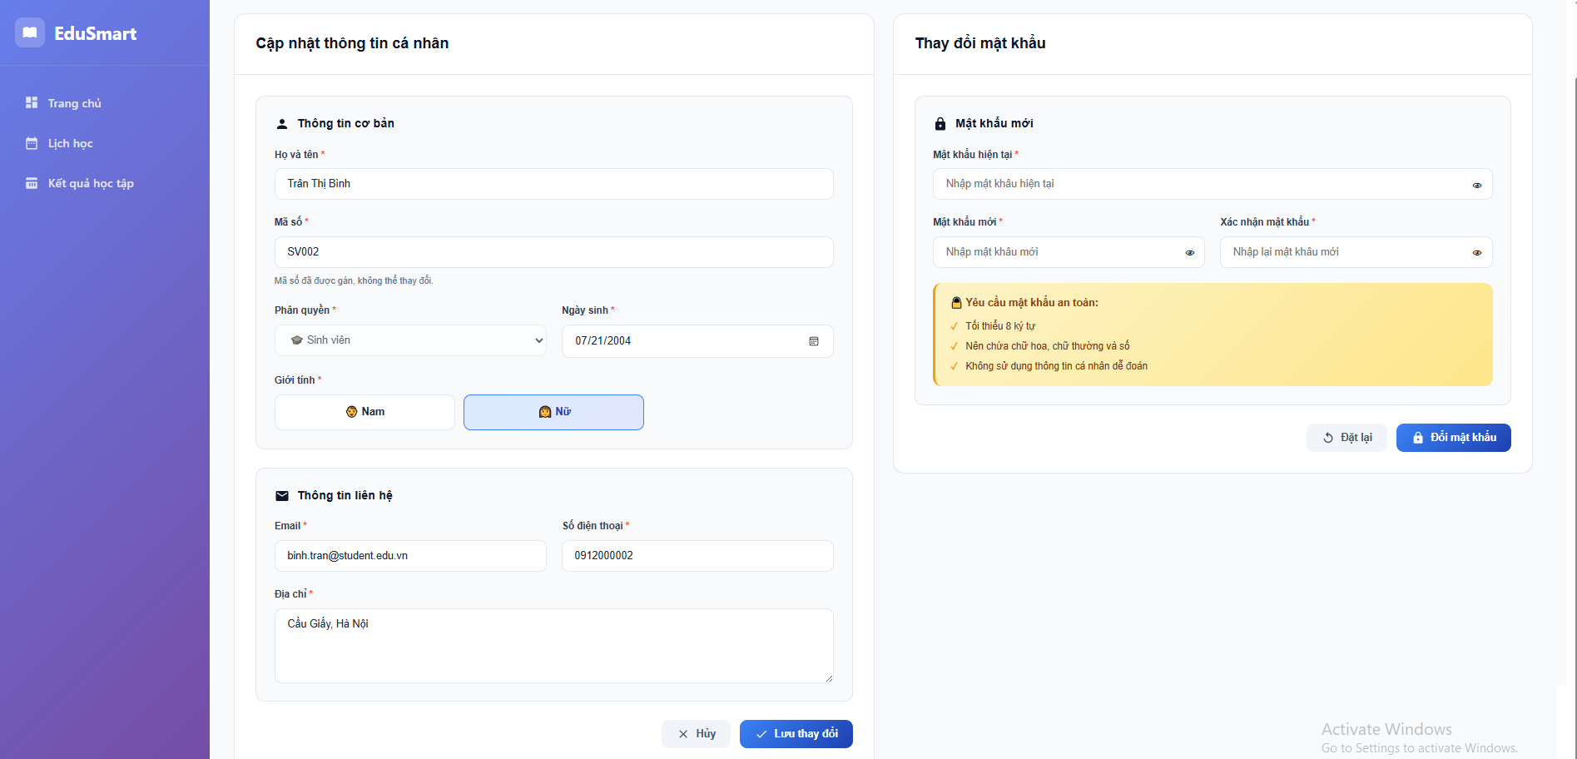

Hình 4.39 Giao diện cập nhật trang cá nhân sinh viên

## 4.2 Kiểm thử chương trình

### 4.2.1 Quy trình giảng viên thêm vân tay cho sinh viên

* Giảng viên đăng nhập vào hệ thống
* Ở sidebar chọn item “Thêm vân tay”
* Ở giao diện thêm vân tay, giảng viên nhập MSSV của sinh viên thêm vân tay và chọn thiết bị rồi nhấn tìm kiếm

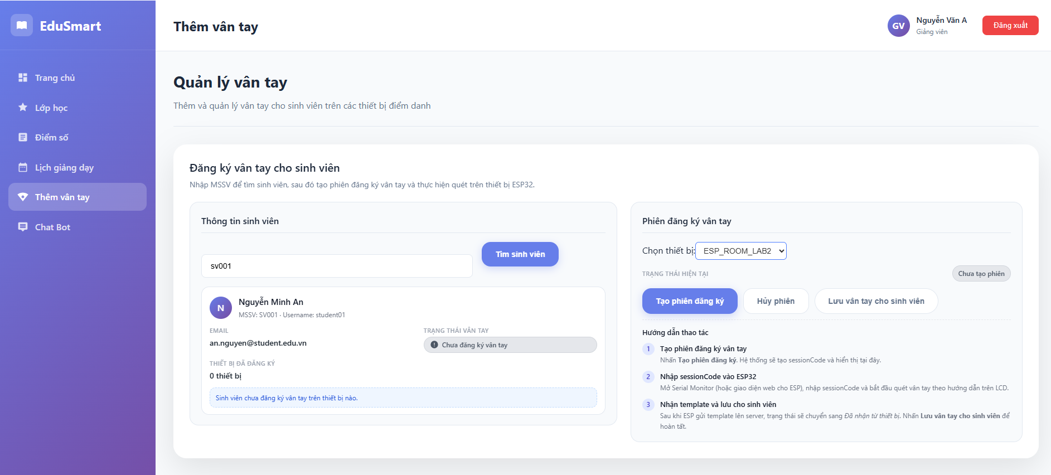

Hình 4.40 Giao diện tạo phiên đăng kí vân tay

Hệ thống sẽ trả về sinh viên có MSSV trùng khớp. Sau đó nhấn tạo phiên đăng kí.

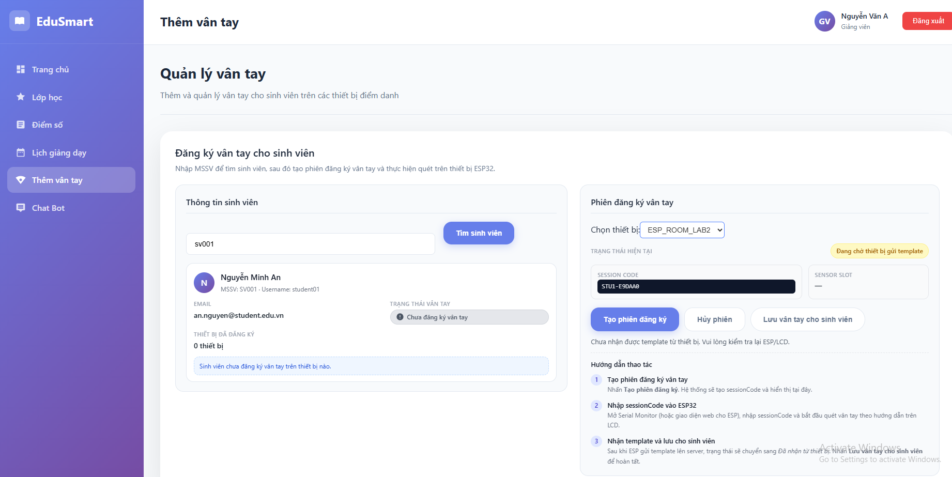

Hình 4.41 Giao diện gửi yêu cầu thêm vân tay

Backend sẽ gửi một yêu cầu thêm vân tay đến thiết bị , thiết bị sẽ thực hiện quy trình thêm vân tay

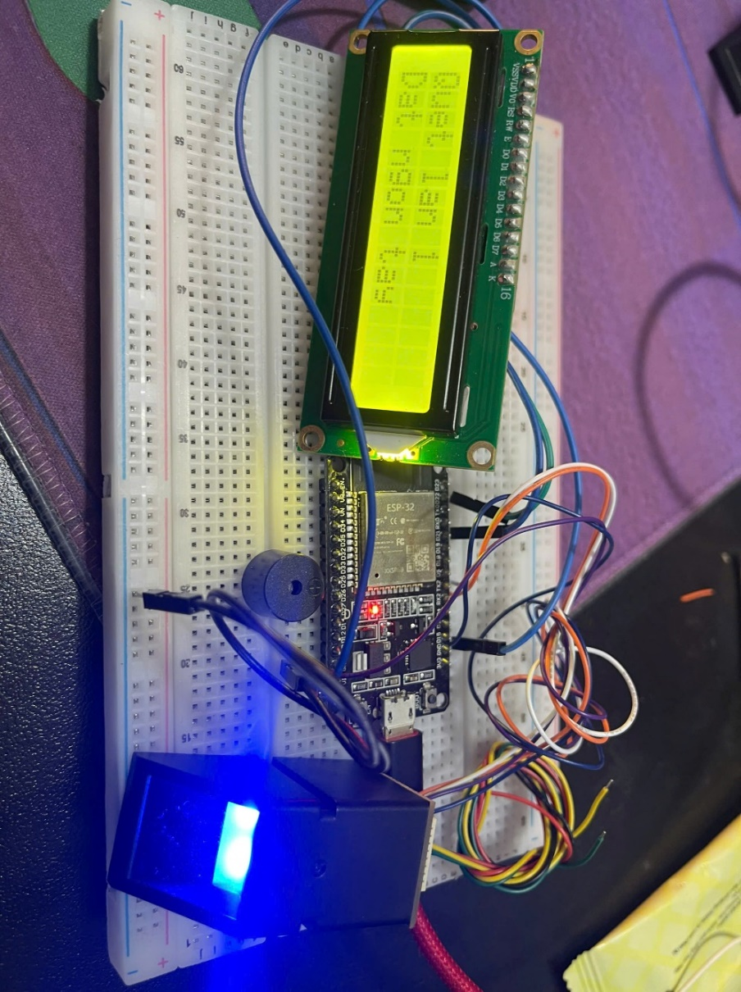

Hình 4.42 Minh họa quét vân tay

Sau 2 lần quét vân tay thành công thiết bị sẽ trả về 1 slot là vị trí mà vân tay đó lưu trong cảm biến

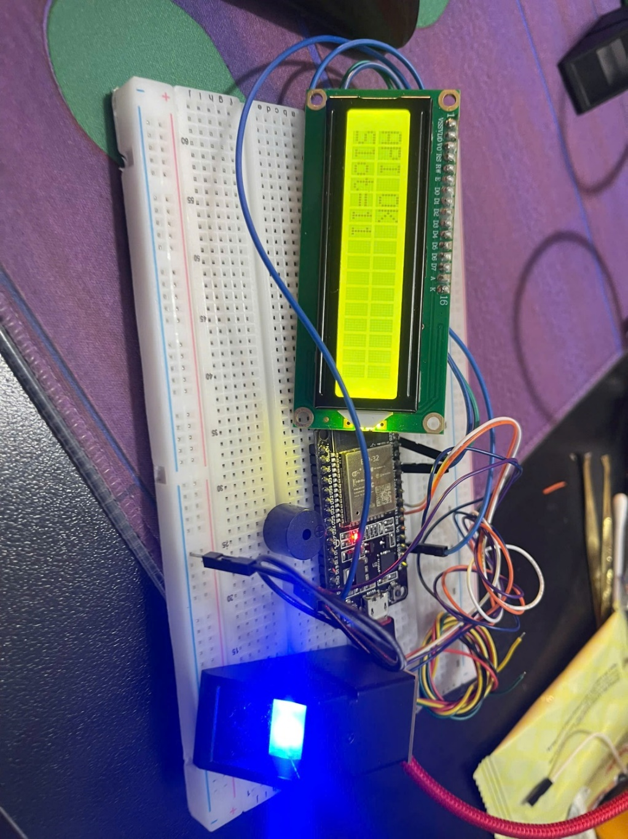

Hình 4.43 Thiết bị thêm vân tay thành công

Backend nhận vị trí thực hiện đẩy lên Frontend

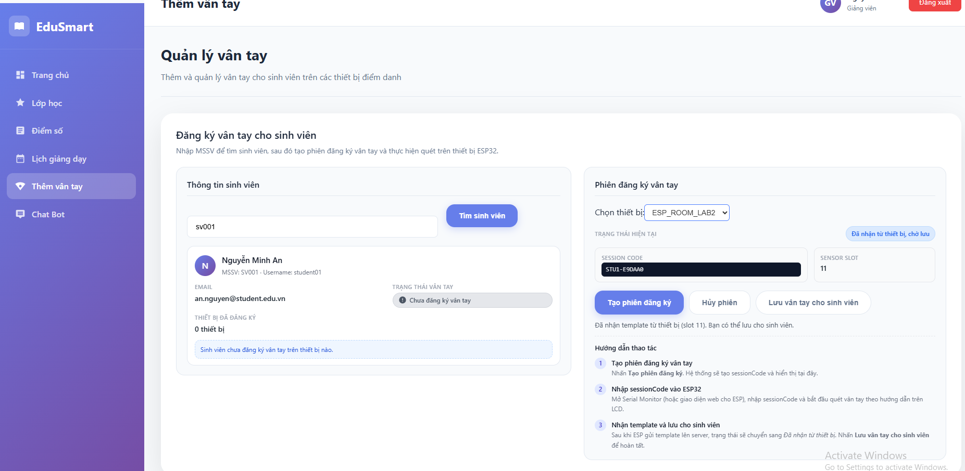

Hình 4.44 Giao diện báo đã nhận ví trí vân tay từ thiết bị

Cuối cùng người dùng nhấn “Lưu vân tay cho sinh viên” để lưu vân tay vào bộ nhớ chung và load lại trang để hiển thị vân tay của sinh viên đó.

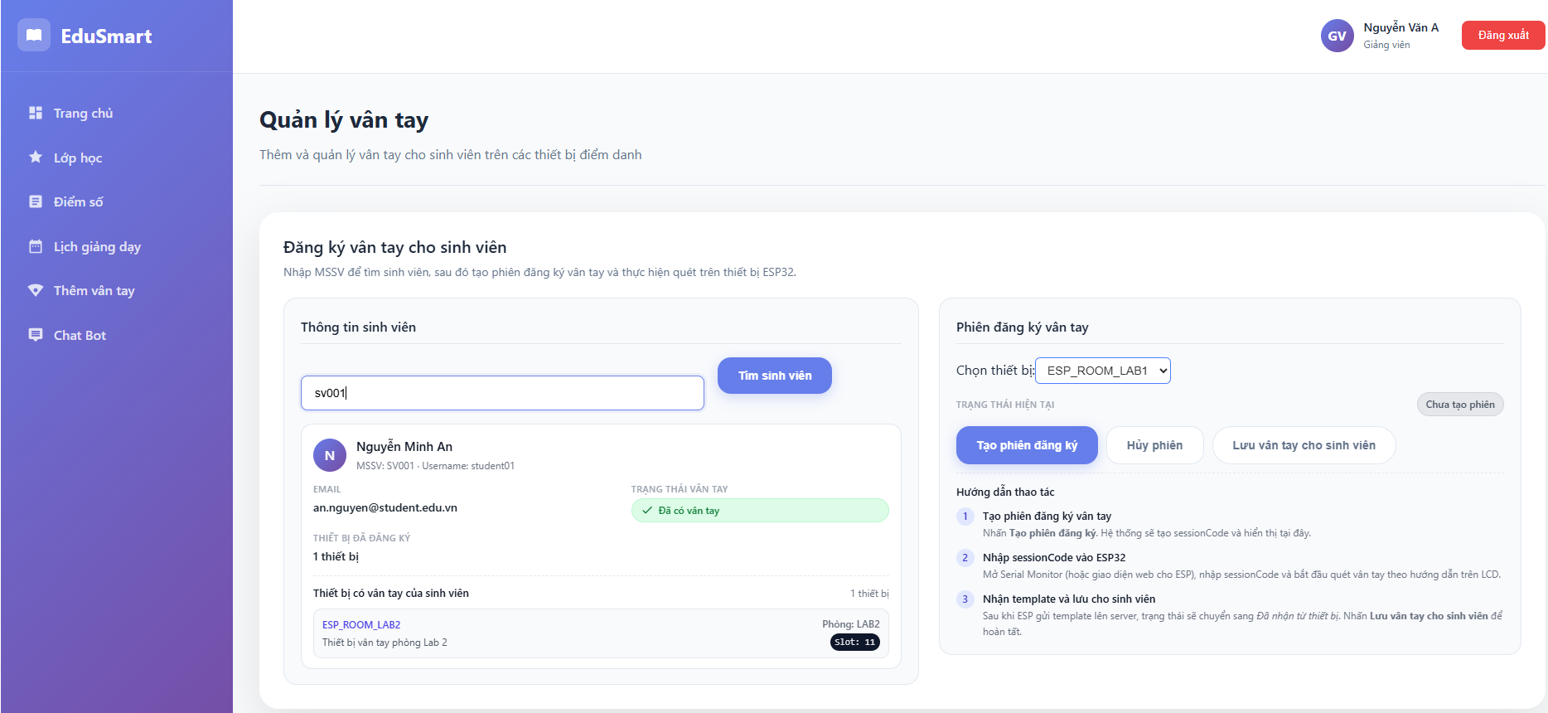

Hình 4.45 Giao diện thêm vân tay thành công

### 4.2.2 Quy trình thêm lịch học cho lớp

* Quản trị viên đăng nhập vào hệ thống
* Từ sidebar truy cập vào giao diện quản lý lớp học

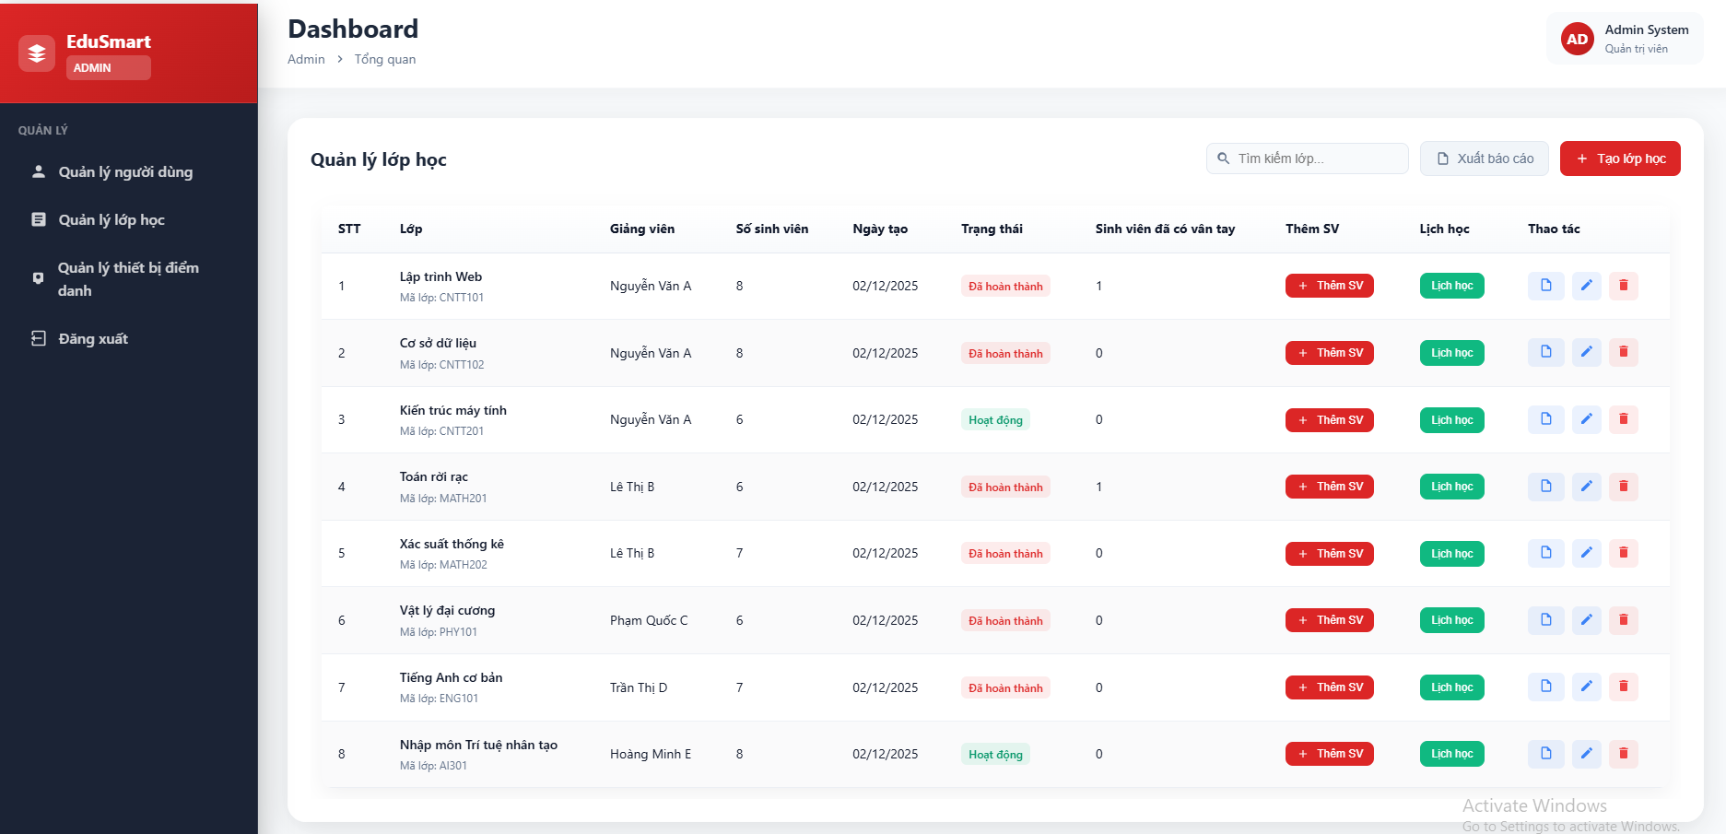

Hình 4.46 Giao diện quản lý lịch học

Ở danh sách lớp học chọn “Lịch học” đối với lớp có trạng hái đang hoạt động, mở ra giao diện quản lý lịch học, rồi ấn “Thêm lịch học”.

**-**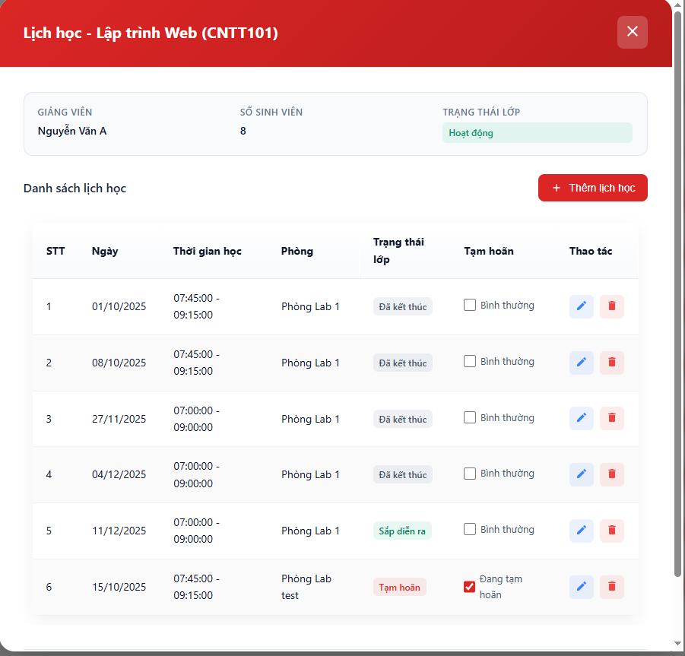

Hình 4.47 Giao diện quản lý lịch học

Ở giao diện thêm lịch học, quản trị viên nhập đầy đủ thông tin

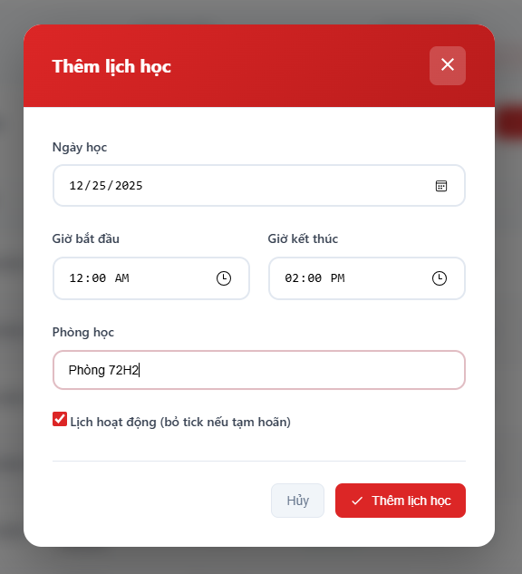

Hình 4.48 Giao diện nhập thông tin lịch học

Ấn “Thêm lịch học**”** thêm lịch học thành công và trở lại giao diện quản lý lịch học, đã có thêm một lịch học mới

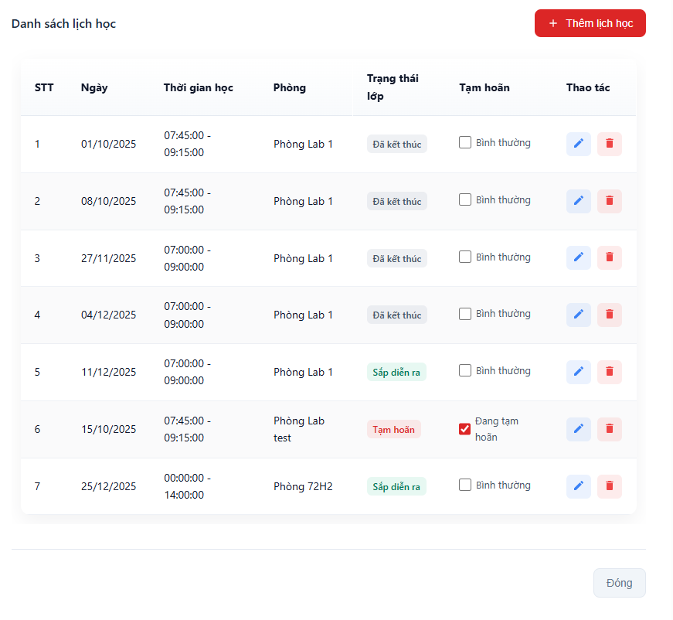

Hình 4.49 Thêm lịch học thành công

# KẾT LUẬN VÀ HƯỚNG PHÁT TRIỂN

**1. Kết luận**

Đề tài “Xây dựng trang hỗ trợ quản lý sinh viên” được triển khai với mục tiêu hiện đại hóa quy trình quản lý đào tạo thông qua việc kết hợp công nghệ phần mềm, IoT và trí tuệ nhân tạo. Sau quá trình nghiên cứu, thiết kế và phát triển, đồ án đã đạt được những kết quả nổi bật sau:

Phân tích và thiết kế hệ thống: Đã xác định đầy đủ quy trình nghiệp vụ và yêu cầu chức năng cho ba nhóm người dùng: *Sinh viên, Giảng viên và Quản trị viên*. Kiến trúc hệ thống được tổ chức chặt chẽ, đảm bảo dữ liệu từ thiết bị IoT truyền lên hệ thống một cách chính xác và đồng bộ.

Làm chủ các công nghệ chính Xây dựng thành công một hệ thống tích hợp đa nền tảng gồm:

* Phần cứng IoT (ESP32, cảm biến vân tay AS608)
* Backend (Spring Boot – SQL Server)
* Frontend (Angular). Các thành phần phối hợp hiệu quả, tạo nên một giải pháp hoàn chỉnh từ thiết bị đến giao diện người dùng.

Triển khai các tính năng cốt lõi: Hệ thống cho phép điểm danh tự động bằng vân tay với độ chính xác cao, đồng bộ dữ liệu real-time, và cung cấp đầy đủ chức năng quản lý lịch học, hồ sơ sinh viên, bảng điểm và các thông tin học tập liên quan.

Ứng dụng AI trong giáo dục: Tích hợp Gemini AI để phân tích dữ liệu chuyên cần và kết quả học tập, từ đó đưa ra cảnh báo sớm hỗ trợ giảng viên và cố vấn trong việc theo dõi tiến độ của sinh viên

Mặc dù đạt nhiều kết quả tích cực, đồ án vẫn còn một số hạn chế như: thiết bị IoT phụ thuộc vào sự ổn định của kết nối Wi-Fi, mô hình AI cần thêm dữ liệu để nâng cao độ chính xác, và giao diện hiện tại chưa tối ưu cho các thiết bị di động màn hình nhỏ.

**2.** **Hướng phát triển**

Để nâng cao tính ứng dụng thực tiễn và mở rộng quy mô hệ thống, các hướng phát triển tiếp theo bao gồm:

*Nâng cấp hạ tầng IoT:*

* Tích hợp thêm các phương thức nhận diện như Face ID hoặc thẻ từ RFID nhằm tăng tính linh hoạt khi điểm danh.
* Bổ sung pin dự phòng và cơ chế hoạt động Offline, giúp thiết bị vẫn ghi nhận dữ liệu khi mất điện hoặc mất kết nối mạng.

*Xây dựng ứng dụng di động (Mobile App):* Phát triển ứng dụng trên Android/iOS để gửi thông báo lịch học, thông báo điểm số và các cảnh báo tức thời qua Push Notification.

*Tối ưu và mở rộng mô hình AI:*Huấn luyện mô hình với tập dữ liệu lớn hơn, hướng đến khả năng dự đoán nguy cơ trượt môn, đánh giá mức độ chuyên cần, và đề xuất lộ trình học tập cá nhân hóa.

*Mở rộng quy mô triển khai hệ thống:* Tối ưu hóa cơ sở dữ liệu và Backend để hệ thống có thể hoạt động ổn định trên quy mô lớn, hỗ trợ hàng nghìn sinh viên truy cập đồng thời mà không gây quá tải.

# DANH MỤC TÀI LIỆU THAM KHẢO

[1] Angular Documentation, <https://angular.io/docs>

[2] Spring Boot Documentation, <https://docs.spring.io/spring-boot/index.html>

[3] Microsoft SQL Server Technical Documentation, <https://learn.microsoft.com/en-us/sql/>

[4] “Spring Security Architecture”, <https://spring.io/guides/topicals/spring-security-architecture>

[5] “JSON Web Token (JWT) with Spring Boot”, [https://www.baeldung.com/spring-boot-jwt](https://www.google.com/search?q=https://www.baeldung.com/spring-boot-jwt&authuser=2)

[6] “Uploading Files in Spring Boot” (Xử lý Import/Export File), <https://spring.io/guides/gs/uploading-files/>

[7] ESP32 Technical Reference Manual, <https://www.espressif.com/en/support/documents/technical-documents>

[8] “Adafruit Optical Fingerprint Sensor (AS608) Guide”, <https://learn.adafruit.com/adafruit-optical-fingerprint-sensor>